**Learning trees**

Sommario

Sommario 1

Modelli ad albero 2

Features tree 5

Algoritmo GrowTree 6

Purezza 9

Entropia 11

Algoritmo Best Split-Class 15

Da decision tree a ranking tree 16

Costi di un’errata classificazione 17

Overfitting 21

Algoritmo PruneTree 22

Predizione di un valore continuo 23

Apprendimento di un albero di cluster 25

# Modelli ad albero

## Introduzione

Vedremo gli alberi applicati a diversi task (è una cosa interessante perché vediamo il modello separato dal task, cosa che non viene sempre fatta). Ad esempio, vedremo alberi usate per predizione di una classe, alberi usati per predizione di valori continui (regressione), il clustering. Ciò lo faremo anche con altri modelli (a regole, lineari, probabilistici, …)

Useremo gli alberi per fare **ranking**.

Vediamo i **modelli ad albero**. Vengono chiamati **features trees** e vengono usati sia per prendere decisioni riguardo alle classi nei task di classificazione (in questo caso vengono detti **decision** **trees**), sia per fare ranking degli esempi, da quelli con maggiore probabilità di essere di una classe positiva a quella con meno, saremo in grado dare una probabilità ad ogni esempio. Vedremo anche i modelli ad albero per altri task, quello di regressione e di clustering.

In questi algoritmi la funzione obiettivo che guiderà l’algoritmo di induzione a produrre il modello sarà la riduzione della varianza.

Finora abbiamo commentato i percorsi nello spazio delle ipotesi e avevamo visto che i percorsi corrispondono ad un percorso nel ROC SPACE. Il domino nel quale presenteremo gli alberi sarà diverso da quello cha abbiamo usato. In questo caso usiamo come esempio l’apprendimento sugli animali, nel quale vengono descritti da caratteristiche e in questo caso noi vorremo apprendere un concetto che assoceremo alla classe postivi (il concetto degli animali delfini).

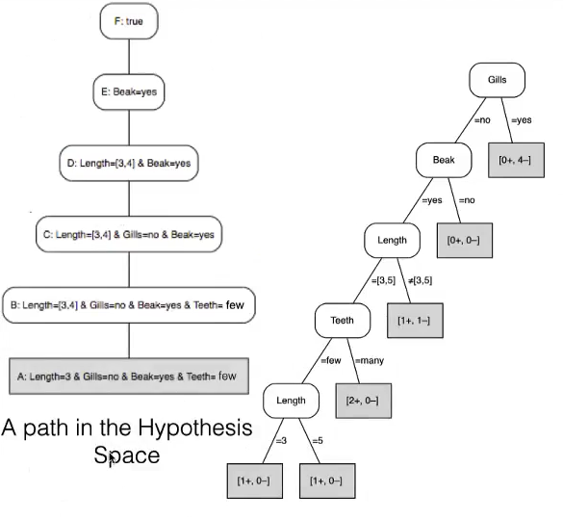

A sinistra abbiamo rappresentato il percorso nello spazio delle ipotesi; partendo dal basso verso l’alto, va dalle ipotesi più specifiche a quelle più generali.

In questo esempio viene usato un linguaggio più espressivo rispetto all’esempio visto nel modulo precedente, perché usa l’**internal disjunction**, cioè ammette che una feature sia uguali ad una lista di valori (es. nell’ipotesi B abbiamo length = [3, 4]).

F: true sarà l’ipotesi più generale possibile (equivalente all’ipotesi <? ? ? ? … ?> vista nello scorso modulo.

A destra delle nostre ipotesi abbiamo un’equivalente rappresentazione del percorso nello spazio delle ipotesi fatta mediante un albero.

La struttura è formata da nodi interni rappresentati in bianco che chiameremo **split nodes**, cioè nodi in cui avviene un test rispetto ai valori della feature rappresentato dentro il nodo. I nodi foglia vengono detti **nodi terminali** dell’albero (che conterranno gli esempi true e false con una certa caratteristica).

Se abbiamo Gills = true, i nostri esempi saranno tutti negativi.

Con stesso data set e stesso modello (feature tree come in questo caso) si possono apprendere feature trees diversi, come qua sotto

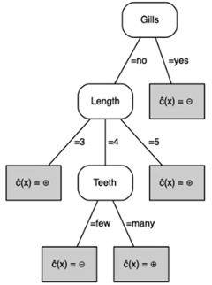

In questo caso non c’è l’internal disjunction su length, ma ci sono tre possibili archi uscenti. In questo albero abbiamo anche un tentativo di previsione di classe.

Il modello a destra non fa nessun errore di predizione delle classi sugli esempi del data set, mentre quello precedente può commettere qualche errore, ciò è normale perché un modello fa una stima delle etichette da predire, fittando troppo con il dataset si rischia l’overfitting.

Di seguito c’è il **dataset**

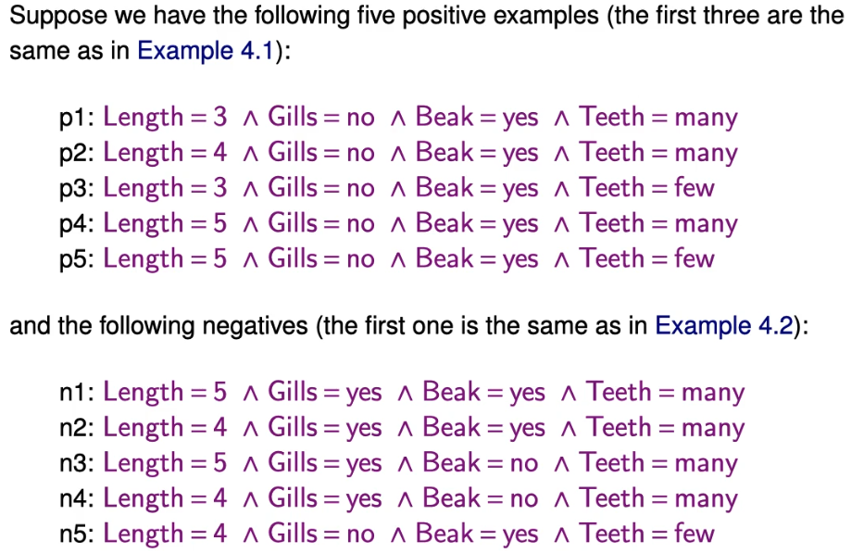

Si tratta di un dataset bilanciato.

Come detto dallo stesso dataset e modello si possono ottenere diversi alberi. Possiamo farlo anche manipolando gli alberi già ottenuti dall’addestramento, ad esempio facendo **pruning**, cioè andando a tagliare delle porzioni di albero verso il basso e sostituendoli con dei nodi foglia

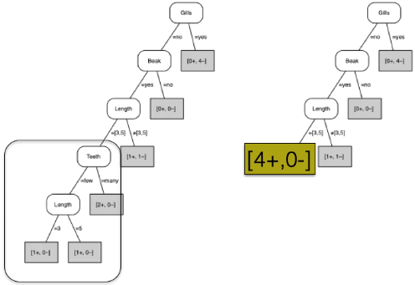

Avendo fatto pruning otteniamo un albero più semplice ma avendo la stessa statistica ma avendo l’albero più generale (PS. Più l’albero è semplice, meno ci sarà overfitting). L’albero ottenuto possiamo convertirlo in un **decision tree** che predice la classe di appartenenza di un esempio.

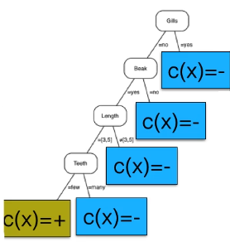

### Espressione logica equivalente all’albero

Un albero equivale a un’espressione logica più complessa di quella che abbiamo visto usando un linguaggio solo congiuntivo. Corrisponde ad una collezione di espressioni congiuntiva, ognuna delle quali rappresenta ogni possibile percorso (che sono tanti quante sono le foglie). Quindi il modello ad albero rappresenta una **disgiunzione di tante ipotesi congiuntive**. Quindi rappresenta un’espressione logica del tipo **disjunctive normal form**.

L’espressione qua sotto è vera quando la classe è positiva. Da questa espressione applicando ad esempio la proprietà distributiva possiamo ottenere un’espressione equivalente. Idem applicando le leggi di De Morgan. Possiamo anche rappresentare l’espressione che rende veri gli esempi con classi negative e poi negarla per renderla vera per le classi positive.

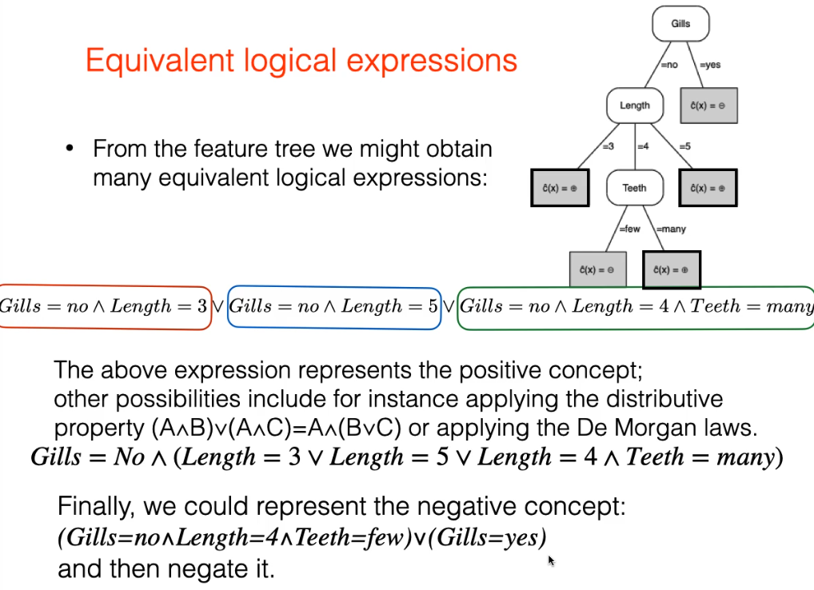

Quindi, i decision tree sono molto più espressivi dei predicati di tipo congiuntivo perché ci permettono di rappresentare l’espressione logica in DNF in quanto abbiamo ipotesi congiuntive messe in disgiunzione tra di loro.

Questo linguaggio così espressivo ci permette di rappresentare sotto forma di albero di decisione un qualunque training set e ci permetterebbe di fare 0 errori predittivi di classi, il problema è che farebbe overfitting, prevedrebbe perfettamente le classi degli esempi, ma si adagerebbe troppo sul training set costruendo l’albero.

Un modo per evitare l’overfitting è incoraggiare nell’apprendimento la scelta del linguaggio meno espressivo. La scelta del linguaggio è una forma del **bias** **induttivo**. Un altro bias può essere dato da come l’algoritmo apprende la forma del proprio modello, o per come lo spazio delle ipotesi viene navigato o per come vengono formate le ipotesi. Se le ipotesi fossero troppo complesse potremmo utilizzare la funzione obiettivo con una penalità (quindi aggiungere una penalità ad ogni nodo foglia aggiunto, cosi viene scoraggiato l’inserimento di nuove foglie)

## Features tree

È un albero tale che in ciascuno dei nodi interni si ha una features e in ogni loro arco si hanno i valori della features.

Nelle foglie abbiamo un nodo che ci rappresenta un segmento degli esempi che è costituito da tutti quegli esempi che hanno quella congiunzione delle ipotesi sulle features così ottenuta dal percorso che otteniamo dalla radice fino alla foglia.

Ognuno dei nodi interni costituisce uno **split**, una suddivisione dello spazio degli esempi in segmenti, ottenuta tramite i valori delle caratteristiche scelte nei nodi interni.

Ciascuna foglia dell’albero rappresenta un’espressione logica, la congiunzione dei predicati espressi tramite la feature e uno dei letterali dei valori che etichettano gli archi uscenti nel nodo interno. Ciascuno di queste espressioni logiche in forme congiuntive rappresenta un segmento nello spazio degli esempi.

Più è lunga l’ipotesi (**intensione**) minor spazio degli esempi coprirà.

Un **feature tree** è un modo compatto di rappresentare un insieme di ipotesi congiuntive nello spazio delle ipotesi.

Il problema di apprendimento dei feature tree corrisponde nel decidere quali insiemi di ipotesi sono le migliori per risolvere il task.

Noi non vedremo i modelli a regole, ma sono molto collegati agli alberi. Sono molto usati perché sono facilmente comprensibili dall’utente, cosi da potergli mostrare come fa l’algoritmo IA a mostrare un certo output.

L’algoritmo di apprendimento degli alberi funziona diversamente da quello di apprendimento delle regole, perché un modello a regole, in maniera simile ad un modello ad albero, è un modello logico che aggiunge in maniera congiuntiva dei nuovi predicati a un nucleo di ipotesi precedentemente costruito. La differenza è che, mentre l’albero parte dalla radice e aggiunge via via split e quindi produce più percorsi (**ricerca top-down**), gli algoritmi di apprendimento delle regole producono un percorso alla volta

## Algoritmo GrowTree

Si tratta di un algoritmo molto generale che può essere istanziato implementando diversamente le primitive di apprendimento (ovvero, le funzioni all’interno dell’algoritmo). Ciò permetterebbe di utilizzare lo stesso feature tree ottenuto per diversi task (classificazione, regressione o clustering).

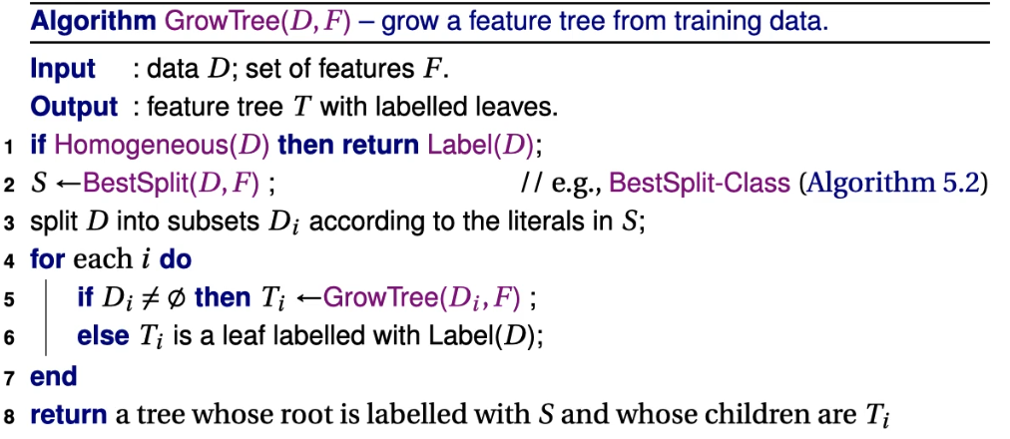

È un algoritmo ricorsivo che prende in input il training set **D** e la lista delle features candidate **F**. In output restituisce un albero T con delle foglie.

1. Homogeneous(D) guarda l’omogeneità del data set e vuol dire che se gli esempi D sono omogenei allora verrà restituita la foglia etichettata (sono scritte sotto forma di funzione perché si fa in diversi modi a seconda del task). L’omogeneità la trattiamo dopo.  
   Ad esempio

* Se stiamo affrontando un task di classificazione un data set è omogeneo se tutti o la maggioranza degli esempi in D appartengono ad una stessa classe
* Se stiamo affrontando un task di clustering l’omogeneità è misurata rispetto alla diversità di questi esempi, se sono molto diversi tra di loro l’omogeneità sarà bassa e viceversa

1. Si va a cercare il miglior split da fare in quel momento, prende in input il data set e l’insieme delle features F da considerare per fare lo split e ritorna la feature che fa lo split migliore. Come scegliere lo split migliore? Anche qua dipende dal task. La feature scelta sarà inserita in S
2. Si effettua lo split del data set D in segmenti Di alternativi a seconda dei valori distinti in S della features scelta. E se si volesse usare l’internal disjunction? Dipende sempre dall’implementazione di best split.
3. Per ciascuno dei segmenti Di si fa un ciclo in cui si valuta ciascuno dei sottoinsiemi Di. Se il sottoinsieme non è vuoto allora si richiama l’algoritmo GrowTree passando questa volta il segmento Di.   
   Se invece Di è vuoto allora si sceglierà una etichetta tramite la chiamata Label(Di). Mettiamo D al post di Di perché in questo momento Di è l’insieme vuoto.

Come ultimo passo si restituisce l’albero la cui radice è etichettata con lo split S e i cui figli sono Ti

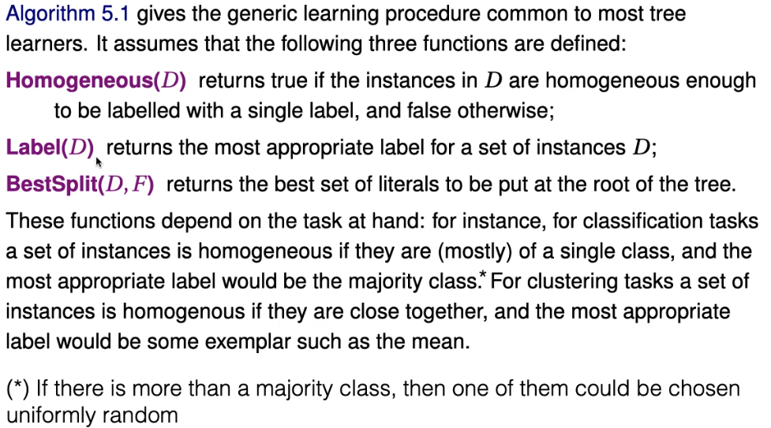

Per quanto riguarda BestSplit, la funzione obiettivo che porta la feature S da utilizzare dipende dal task.

* Se stiamo parlando di un task di classificazione useremo delle funzioni obiettivo che valutano l’omogeneità (cioè l’opportunità di fare ulteriori split); se le istanze sono già abbastanza omogenee porto a rifiutare tutte le feature che trovo, altrimenti scelgo quella più promettente (molto spesso è la stessa funzione obiettivo che uso per valutare l’omogeneità).
* Se il task fosse di regressione il BestSplit si otterrebbe guardando l’errore che ho nel D attuale; se l’errore di previsione del target è ancora grande (perché gli esempi sono ancora molto diversi tra di loro) allora vado ulteriormente a splittare tra di loro gli insiemi.
* Se il task fosse di clustering, guardo attraverso, ad esempio, la varianza, quanto sono vari gli esempi in quel gruppo
* Se avessimo molte classi prenderemo in analisi una classe, quella di maggioranza (decisione rozza che non tiene conto del costo da una classe all’altra, es. medico, classe sano è molto più costosa della classe malato, un falso malato è meno grave di un falso sano)

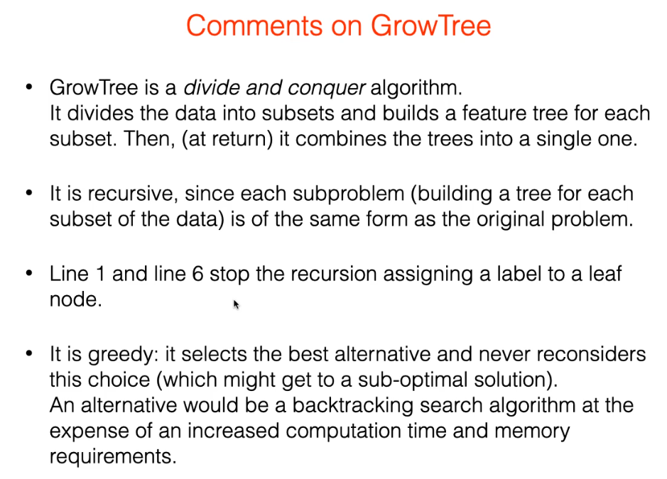

È un algoritmo **greedy** (lo si vede nel BestSplit); non andrà mai a fare backtracking, perché avendo uno spazio delle ipotesi molto grandi per non aumentare la complessità non metterà in dubbio le scelte fatte

### Esempio di applicazione dell’algoritmo

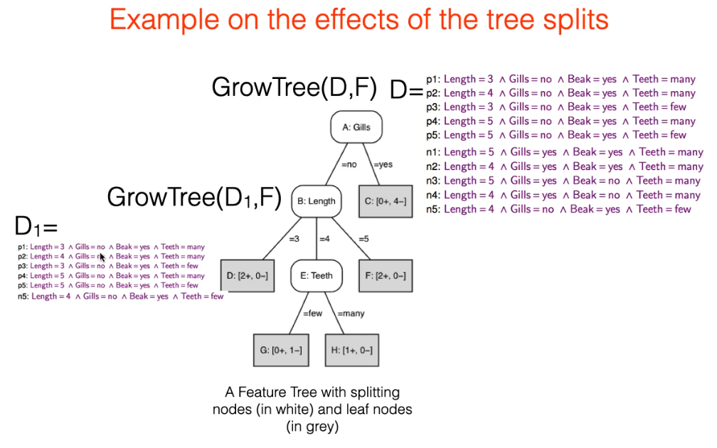

## Albero di decisione

Dobbiamo capire come etichettare le foglie

### Purezza

Useremo un feature tree per fare le previsioni delle classi. Assumiamo di avere 2 classi + e -. Abbiamo visto che il nostro è un algoritmo greedy con funzione obiettivo guidata dalla omogeneitàdella classe. L’omogeneità la chiameremo **purezza**. Diremo che una certa porzione del dataset è pura se gli esempi hanno più o meno tutti la stessa classe. Se si allora l’algoritmo potrebbe decidere di non fare ulteriori split.

La prima idea per calcolare la purezza è calcolare quanto è probabile che in quel sottospazio degli esempi della classe positiva (in questo caso siamo **biased verso la classe dei positivi**, perché calcoliamo la probabilità guardando la classe più). Essendo un problema binario la purezza della classe meno sarà 1 – (probabilità classe più).

Chiamiamo questa probabilità calcolata **empirical probability**, empirical perché è una stima delle probabilità fatta in maniera empirica, cioè guardando gli esempi del dataset (empirico = che è possibile dimostrare attraverso degli esempi)

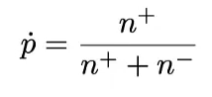

Generalizzando per n classi si ottiene

P pallino = esempi della classe i / somma di tutti gli esempi del dataset

N+ è il numero degli esempi positivi in una certa foglia, n- sarà il numero degli esempi negativi. P pallino è la probabilità empirica. È pura se l’**empirical probability** è vicina a 1.

È una stima molto generale, quindi ci piace. Oltre a ciò, non dipende dalla relativa frequenza degli esempi positivi e negativi, cioè, avendo 10 volte tanto gli esempi nel nostro dataset, avremo 10 volte più gli esempi + e gli esempi -.

### Modi per calcolare l’impurezza

Vediamo alcune funzioni obiettivo per stimare la probabilità degli split. Sono dei modi per misurare l’**impurezza** **dei segmenti** come funzioni calcolate rispetto all’empirical probability. Se sono puri ci fermiamo, altrimenti continuiamo con gli split.

* **Minority class**,



Il minimo dei due termini corrisponde alla probabilità di commettere un errore quando predico la classe di maggioranza nella foglia.

Se avessi più classi avremo che max{pi} è la probabilità di predire la classe con numero massimo di esempi nella foglia, quindi l’errore di predire quella classe sarà 1 – max {pi}

* **Gini index**,



La formula di sinistra è nel caso di due classi. La formula di destra è nel caso multi-classe.

//la formula ci dice che in una porzione di esempi abbiamo probabilità p di trovare esempi positivi e 1 -p di trovare esempi negativi, commettendo un errore pari a p*(1-p). Su un'altra porzione di esempi avremo probabilità 1-p di trovare esempi negativi e p di trovare esempi positivi, con un errore quindi di (1-p)*p. Calcolando l’errore complessivo avremo quindi, nel caso di classificazione binaria, p(1-p)(1-p)p, quindi 2p(1-p)

La formula misura l’errore quando tendiamo ad etichettare gli esempi nel nodo foglia in modo randomico. Supponiamo di usare una regola di etichettatura differente da quella di prendere la classe di maggioranza. Cioè associamo una etichetta in maniera casuale guidata dalla probabilità dell’empirical probability. Preso un esempio casuale dentro un segmento decideremo di etichettarlo in proporzione a p dot come positivo, e in proporzione a 1- p dot come negativo. Tuttavia, sappiamo che facendo queste etichettature in maniera casuale, avendo etichettato come positiva una certa frazione di esempi pari a p dot, una certa frazione di questi esempi sarà effettivamente della classe negativa in quanto l’etichettatura è fatta in maniera casuale. Per cui la probabilità di fare un errore di falso positivo è data dalla probabilità di etichettare un esempio come positivo è p moltiplicata per la probabilità che tra questi l’esempio sia invece della classe negativa, che è 1-p, quindi p(1-p). Stessa cosa vale per il caso simmetrico e quindi si avrà di nuovo p(1-p). Questi 2 termini si andranno a moltiplicare tra loro generando 2p(1-p).

* **Entropia**,

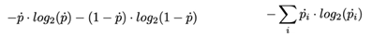

L’entropia è legata a concetti legati alla teoria delle informazioni che vedremo successivamente. Nel concetto di Shannon p è la probabilità che il bit sia 1, 1-p che il bit sia 0.  
Si tratta della quantità di informazione che mi aspetto di ricevere, misurata in bit contenuto in un messaggio che uso per trasmettere l’info in un canale. In questo caso il messaggio è relativo all’etichetta di classe di una foglia

Diciamo ora come vorremmo che venisse misurata l’impurezza dentro l’algoritmo di GrowTree. L’impurezza che viene misurata a valle di uno split in un certo nodo che produce una certa suddivisione di un numero di partizione da D1 a Dl può essere calcolata come una media pesata delle impurezze delle singole partizioni da D1 a Dl. Questa somma di tutte le impurezze per tutte le partizioni vengono pesate dalla probabilità di passare dal nodo originario alla partizione di j (viene data da |Dj|/|D|)

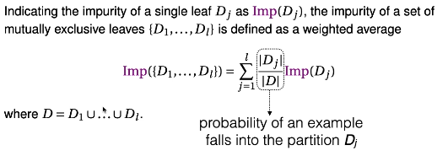

### Entropia

Alcune delle implementazioni del GrowTree fanno uso della funzione obiettivo di ottimizzazione dell’entropia.

Più è alta l’entropia, più c’è impurezza (confusione) nella partizione D. Più l’entropia è bassa, meno siamo incoraggiati a splittare la partizione.

Vediamo come viene usata l’entropia negli algoritmi di apprendimento degli alberi di decisione. L’obiettivo è fare lo split, ovvero prendere il data set e dividerlo in partizioni disgiunte guidate da una funzione obiettivo, l’obiettivo che la funzione calcola è di rendere la partizione il più omogenea possibile rispetto all’attributo target. Noi misureremo l’impurezza delle partizioni dopo lo split e vorremo andare a ridurre. Introduciamo quindi l’**entropia**, che misura la quantità di confusione in una situazione incerta.

La misura viene coniata introno al 1940 da Shannon per misurare la quantità di confusione intrinseca ad un messaggio da inviare in un canale di comunicazione.

L’entropia è stata proposta e misurata in un’unità di misura chiamata **bits** (imparentati con i bit di rappresentazione dei dati).

La quantità di informazione che mi da un messaggio, se è bassa si traduce in confusione, incertezza, quindi alta entropia.

Prendiamo una situazione con 6 possibili uscite equiprobabili, ad esempio un dado a n facce. Ogni faccia ha probabilità p = 1/6 di uscire. Nel caso della classificazione binaria la classe positiva ha p dot di uscire.

Nel caso del dado, per rappresentare con un messaggio binario il risultato del lancio del dado, ho una quantità di info che equivale al numero di bit che ho bisogno per rappresentare quell’uscita ed è calcolabile con la formula

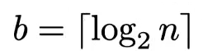

dove n è il numero delle uscite. Il numero di bit è arrotondato per eccesso.

**Esempio 1**

Se noi vogliamo comunicare il risultato del lancio del dado a 6 facce lo facciamo attraverso un numero b di bit:

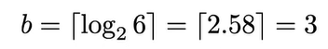

Se volessimo semplificare e dire solo se il risultato è pari o dispari avremo bisogno di meno numero di bit in quanto le possibili uscite passano da 6 a 2

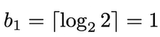

Mentre prima l’incertezza (la confusione) era di 2.58, perché erano 6 i possibili valori, l’incertezza dei valori pari o dispari è solo di 1, perché il bit sarà o 0 o 1.

Quindi, sapendo se il numero è pari o dispari, l’incertezza calerà in quanto sarà solo più su 3 numeri (1,3,5 se il risultato è dispari, 2,4,6, se è pari).

Quindi per trasmettere quale dei 3 valori sono usciti fuori (pari o dispari) avremo bisogno di

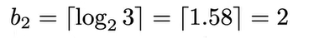

E b2 è ottenibile dalla differenza tra b e b1



Gli alberi fanno questo, guardano l’incertezza che avevo nel nodo padre e quella che ho nel nodo attuale, cosi da vedere se è diminuita.

Ciò viene detta **information gain**, cioè la quantità di informazione che guadagno grazie allo split.

Nella costruzione il processo è molto simile. Nel data set iniziale noi abbiamo una certa quantità di confusione, data da come è distribuita l’etichetta di classe negli esempi del training set. Dopodiché scegliamo di fare uno split e questo split si traduce nel suddividere il data set iniziale in un certo numero di partizioni, ognuna con una certa quantità di confusione, legata a come in quella partizione è distribuita l’etichetta di classe. Lo split però ci permette di guadagnare una parte dell’informazione e di ridurre l’incertezza. Lo split è un buon split se si riesce a fare ciò, rispetto alla situazione iniziale.

Quando scrivevamo log26 era come scrivere log2(1/p), in quanto 1/p = 1/(1/6) = 6

In generale un qualunque evento incerto ha una certa probabilità p di capitare. L’**informazione** guadagnata quando osserviamo il capitare dell’evento è calcolato da

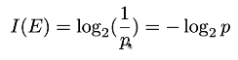

E vediamo che questo torna nel caso di n eventi equiprobabili.

Quindi, I(E) è la quantità di informazione associata ad un evento casuale con la probabilità p di capitare.

Nel caso di n uscite non equiprobabili faccio la sommatoria delle quantità di informazione di tutti gli n eventi (ognuno con la propria probabilità pi di capitare) e poi peso ciascuna delle situazione con la probabilità di quell’evento di capitare, e quindi abbiamo la definizione di capitare, cioè

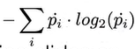

Se l’evento E è altamente probabile, con p quindi quasi uguale a 1, la quantità di informazione osservando E sarebbe molto piccola, perché è altamente probabile (es. sono in agosto, domani immagino che farà caldo, trasmettere il messaggio non darà tantissima informazione). Al contrario si guadagnerebbe un sacco di informazione (es. siamo in agosto, il messaggio che domani nevica sarà altamente informativo).

Quindi la quantità di informazione I(E) la peso con la probabilità dell’evento di capitare per bilanciare.

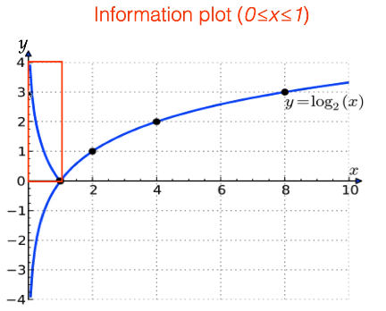

Quello che ci interessa è riquadrato in rosso.

In generale un esperimento con n possibili output con probabilità di uscire diverse (la somma è comunque uno se sono mutualmente esclusivi) qui sotto abbiamo la quantità media di informazione attesa all’uscita dall’esperimento

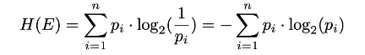

H(E) è l’entropia, cioè la quantità di informazione attesa.

Ricordiamo dalla statistica: data una variabile casuale, se volessi dire qual è il valore atteso di una variabile casuale, prendo tutti i possibili valori della variabile causale, guardo la probabilità che la variabile assuma quei valori (pi) e sommo tutti i possibili valori della variabile casuali pesati con la loro probabilità. **Nel caso dell’entropia la variabile causale è la quantità di informazione I(E)**

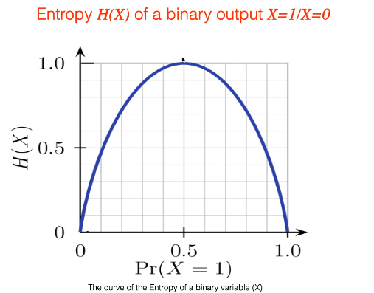

Ha questo andamento perché abbiamo pesato le I(E) per la loro probabilità; quindi, l’entropia sarà a zero nel caso p = 0 e p = 1. La massima incertezza sarà nel caso p = 0.5.

Lezione 10

Nel caso del dado, la variabile casuale è il lancio del dado, nel caso del ML la variabile casuale è una qualunque delle features che descrive un generico esempio che proviene dalla popolazione.

Noi vogliamo capire quanta informazione ci da la variabile causale che descrive la popolazione.

I grafici delle altre misure dell’impurità hanno lo stesso andamento circa dell’entropia.

Vediamo un po’ di esempi quando proviamo ad implementare la primitiva (funzione) BestSplit

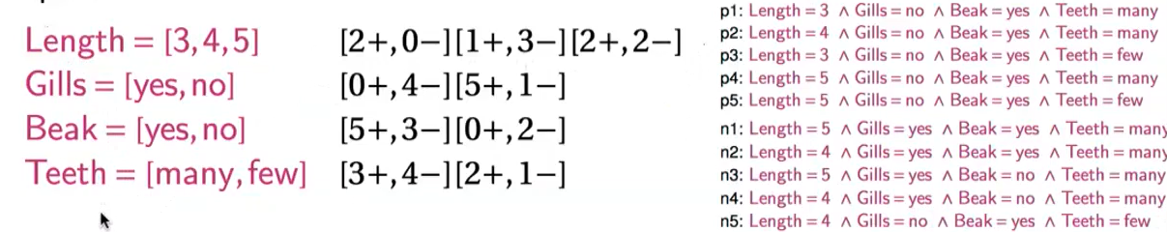

Dal nostro dataset (esempi a destra) BestSplit valuterà le 4 feature length, gills, beak e teeth. Sceglie la feature che migliora la purezza della classe nelle partizioni generate dallo split (quindi quella che restituisce la migliore funzione obiettivo).

Valutiamo le features

* Length
  + Se splittiamo con length = 3 abbiamo 2 positivi (p1 e p3) e 0 negativi 🡪 in questo caso è pura la situazione, non ci sarà incertezza, perché con length = 3 gli esempi sono sempre positivi
  + Con length = 4 abbiamo 1 positivo (p2) e 3 negativi (n2, n4, n5)
  + Con length = 5 abbiamo 2 positivi e 2 negativi 🡪 in questo caso abbiamo incertezza totale, perché avremo P() = 0.5 che ci sia la classe positiva e idem per la negativa

Viene fatta la stessa cosa con le altre features.

Per calcolare l’impurezza, come detto, la considereremo come una variabile casuale, perché non sappiamo quanto varrà per ciascuno degli split a priori, prima di aver visto la frequenza delle classi positive e negative in ciascuno dei sottoinsiemi

Quindi prenderemo la variabile casuale Imp(Di) e la pesiamo con la probabilità che un generico esempio ricada in quella porzione Di, quindi |Di| / |D|. Per calcolare l’impurità dello split dobbiamo effettuare il calcolo su ogni partizione creata dallo split e poi sommarli tra di loro.

PS. L’impurezza complessiva si calcola in questo modo

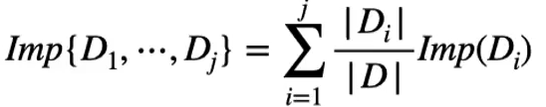

Imp(Di) può essere calcolata usando minimo, gini index o entropia.

Calcoliamo l’impurità generata dallo split con length

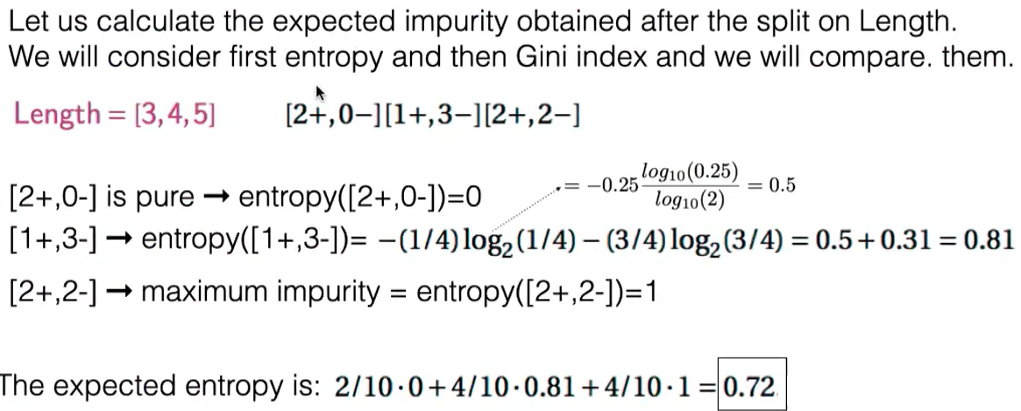

Come impurezza delle varie partizioni abbiamo ottenuto 0, 0.81 e 1. Successivamente calcoliamo l’impurezza generata dall’insieme dei sottoinsiemi.

Facciamo lo stesso per gli

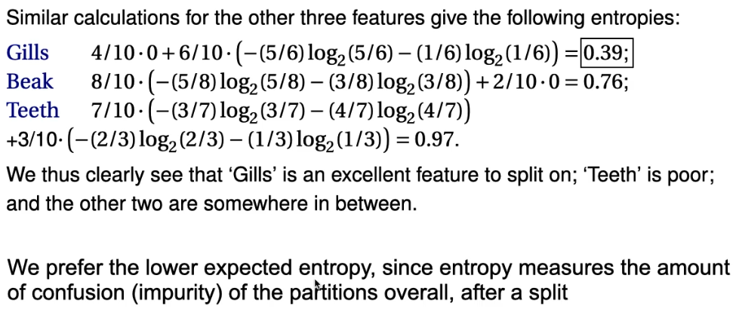

Teeth è il caso peggiore di tutti perché è molto vicino all’uno. Il BestSplit in questo caso sarà Gills.

Vediamo cosa otterremmo usando il Gini index al posto dell’entropia.

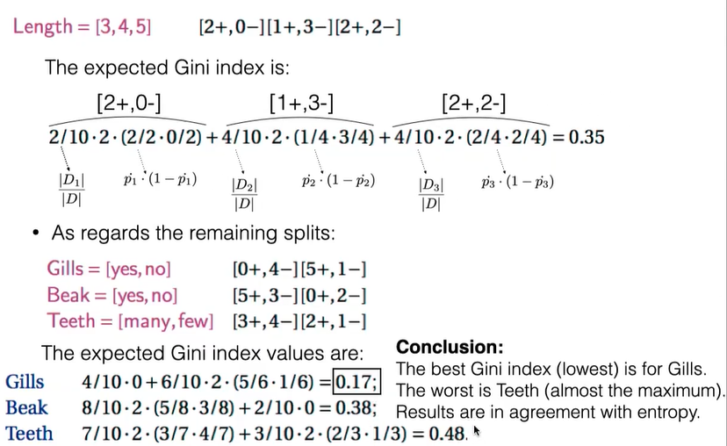

Gini e Entropia ci hanno dato lo stesso output (seppur con valori diversi nei calcoli), però i risultati sono sempre concordi.

## Algoritmo Best Split-Class

Vediamo un esempio di algoritmo BestSplit

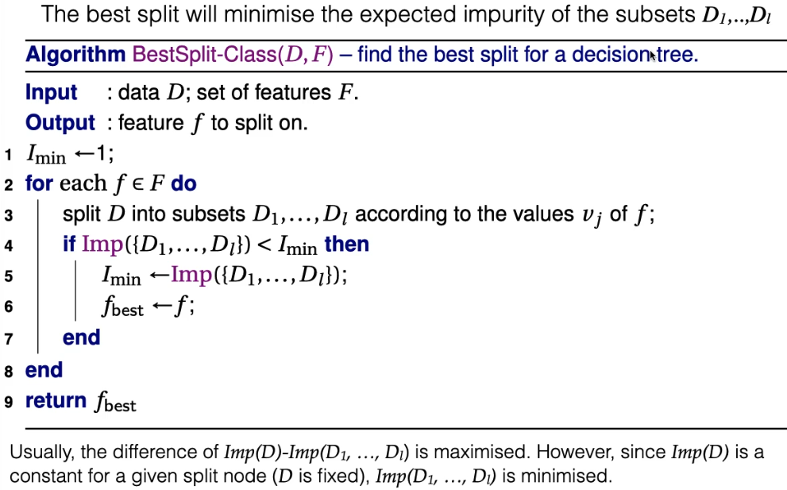

Come detto BestSplit è un algoritmo di tipo **greedy**, perché sceglie lo split più promettente senza mai tornare indietro nella sua valutazione.

Facciamo un ragionamento sull’entropia tornando all’esempio del dado:

* Inizialmente, si aveva un’incertezza pari a 2.58 (log26), arrotondato a 3, in quanto i risultati possibili erano 6
* Comunicando che il numero fosse pari o dispari i risultati possibili erano 2 (pari/dispari), con un’incertezza pari a 1.
* Avendo comunicato che il valore è pari o dispari, i risultati passano da essere 6 a essere 3, portando l’incertezza (cioè l’impurezza) ad essere 1.58, arrotondato a 2, cioè, 2.58 – 1. Ciò viene detto **information gain**, cioè il guadagno in informazione, avendo ridotto l’incertezza

Il problema possiamo vederlo come splittato, al posto di effettuare un’unica comunicazione il passaggio è stato diviso in 2.

L’algoritmo non fa l’information gain, in quanto il nodo padre è lo stesso per tutte le partizioni, quindi gli basterà prendere l’impurità minima, senza dover calcolare la differenza tra incertezza a monte (prima di fare lo split) e a valle.

Come abbiamo visto prima, nel primo passaggio verrà scelta la features gills come primo nodo dell’albero. Usando l’algoritmo in maniera completa si otterrà il seguente albero

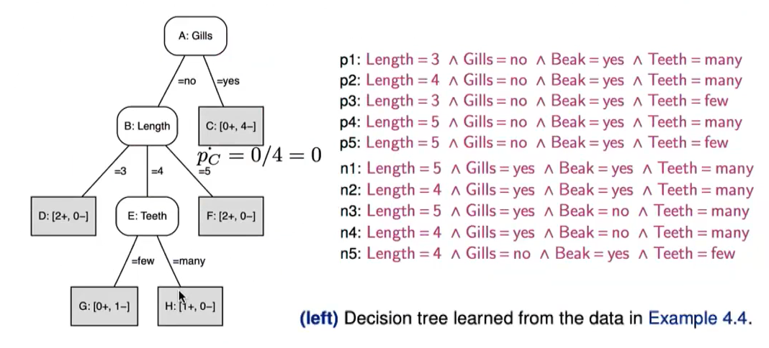

Chiediamo ora

* Lo spazio delle istanze potenziale, cioè tutte le possibili istanze che potrei osservare, quante sono? Sono 3 (length value) x 2 (gills) x 2 (beak) x 2 (teeth) =24 possibili istanze

Noi abbiamo visto solo 10 esempi, il nostro albero di decisione però è in grado di predire la classe di tutte le possibili istanze di esempi con una certa accuratezza. Ciò ci fa vedere come viene fatta la **generalizzazione**.

Si nota che l’arco gills = yes raccoglie 12 delle 24 istanze, quindi si ha una forte empirical probability verso la classe negativa. È nodo molto potente perché guardando solo la feature gills riesce a classificarne 12 come negative, le altre verranno fatte passare per gli altri nodi.

Come mai è così forte questa foglia? Perché tra gli esempi negativi, 4 su 5 hanno gills = yes, 0 invece tra gli esempi positivi.

Su teeth invece splittare all’inizio non conviene molto perché c’è molta confusione, few e many si trovano sia su esempi positivi che negativi. Infatti, lo split viene fatto solo alla fine.

Vediamo gli split che facciamo come si traducono nello **spazio di copertura degli esempi**.

Abbiamo 5 esempi positivi rappresentati sull’asse delle ordinate e 5 negativi sull’asse delle ascisse. Noi abbiamo detto che ogni ipotesi che facciamo corrisponde ad un segmento nello spazio degli esempi (tutti quei segmenti che soddisfano quell’ipotesi).

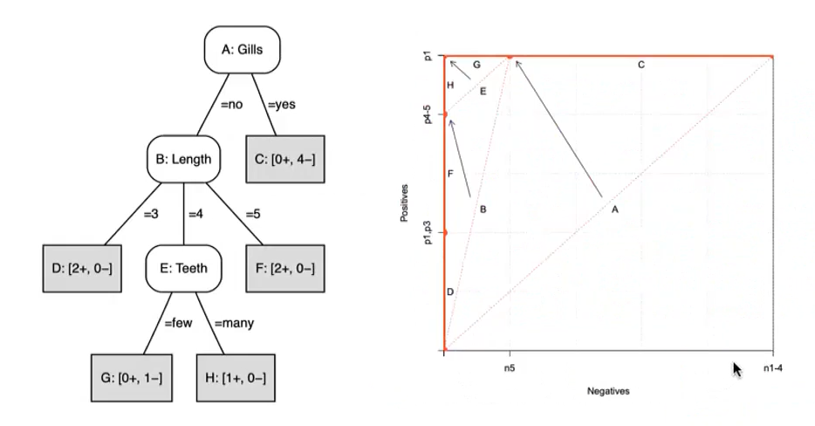

L’empirical probability di D è 2/2 = 1

Nel roc plot andremo a mettere le foglie in ordine di empirical probability (dalla più alta alla più bassa), prima quelli della classe positiva e poi quelli della classe negativa.

La diagonale ci dice quanti errori commettiamo, senza split ne commettiamo 5 su 10 (etichettando tutto come positivo). Usando lo split A commetteremmo 1 errore su 6, usando lo split B commetteremmo un errore su 2, mentre usando E non sbagliamo più e raggiungiamo il Roc Heaven.

Finora non abbiamo considerato che le classi potrebbero avere **pesi** diversi.

## Da decision tree a ranking tree

Vediamo come convertire il decision tree in un ranking tree. Ordineremo gli esempi dai più probabilmente positivi a quelli più probabilmente negativi. Per la conversione faremo uso dell’**empirical probability**.

Un albero usato per fare ranking (**ranking tree**) è un feature tree che costruisce il ranking guardando le proprie foglie. Tutti gli esempi che ricadono in una certa foglia fanno parte di un certo segmento delle istanze del ROC plot.

Il ranking lo facciamo in 2 passi

* Calcoliamo l’empirical probability delle foglie
* Le ordiniamo dall’empirical probability più grande a quello più piccolo (se c’è pareggio lo chiamiamo **tie**, cioè parimerito, e le mettiamo nelle stesse posizioni del ranking)

Prendendo il nostro solito albero, per primi verranno messi nell’ordinamento gli esempi che ricadono nei segmenti D e F. Usiamo le quadre tra D e F per rappresentare che gli esempi in D e F si trovano nella stessa posizione di ordinamento (tie).

Avremo [D-H], H, G, C

È importante ricordare **la curva nello spazio ROC è sempre convessa** e possiamo dimostrarlo andando a dimostrare la pendenza di ciascuno di questi segmenti. La pendenza è data dal rapporto tra p/(1-p) (dove p è l’empirical probability della classe positiva). Questo rapporto è stabilito in base al fatto che gli esempi positivi li rappresenta sull’asse delle orinate e quelli negativi sull’asse delle ascisse e il rapporto tra l’incremento del segmento verso l’asse delle ordinate rispetto all’incremento verso l’asse delle ascisse ci dà la pendenza dei segmenti. Vediamo che la curva nel coverage plot ci dà una trasformazione monotona via via che cresce p. Se scelgo p’ più grande di p avrò che la pendenza di p’ sarà sempre superiore alla pendenza di p.



Quindi al crescere di p i segmenti sono più pendenti, al contrario scende. Questo significa che la curva che otterremo ordinando i segmenti in maniera non crescente rispetto all’empirical probability p ci daranno sempre segmenti che sono di pendenza non crescente.

Guardiamo un caso d’esame più generico, in questo caso abbiamo 50 esempi positivi e 100 negativi. In questo caso non abbiamo le feature definite

Abbiamo 2 difficoltà in più rispetto a primo

* Il dataset non è bilanciato
* Guardando l’empirical probability è più facile la stima della probabilità negativa perché abbiamo molti più esempi rispetto a quella positiva

Se il dataset non è bilanciato abbiamo il rischio che non sia rappresentativo per le predizioni future. In questo caso abbiamo il **coverage space**

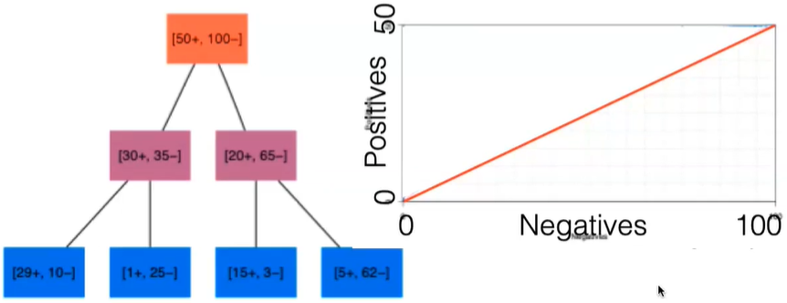

La diagonale nel coverage space è rappresentata dal nodo radice dell’albero. L’albero fa uno split e ottiene i 2 nodi intermedi viola. Nel nodo a sinistra gli esempi sono equilibrati, nel nodo a destra no. Facendo ulteriori split otteniamo 4 nodi foglie, in cui gli esempi non sono mai equilibrati.

Rappresentiamo il ROC plot di questo albero

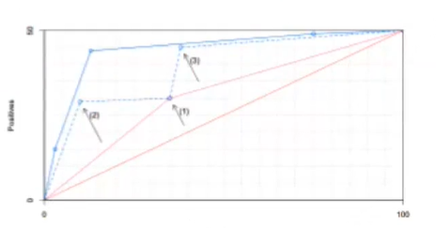

La curva blu tratteggiata non è convessa, perché è a gradini, ma come abbiamo detto, **bisogna ordinare gli esempi in base all’empirical probability**, così da ottenere la curva azzurra.

Ora guardiamo un modello generico con un certo numero di foglie (es. 4) e un certo tipo di problema

* Caso classificazione binaria (quindi 2 classi soltanto), facendo 2^4 = 16 mi dice quanti possibili configurazioni di + e – posso poter associare alle foglie di un albero quando lo converto da un feature tree a un decision tree. Quindi alle foglie posso decidere se dare + o -, siccome sono 4, avrò 16 casi. Chiaramente se l’albero è etichettato male funzionerà malissimo.
* Caso ranking, avendo 4 possibili segmenti dello spazio delle istanze, avrò 4! = 24 possibili ordinamenti dei segmenti. Nel ROC space qua sotto abbiamo i ranking. In blu abbiamo la prima scelta, in viola la seconda scelta, in rosso la terza e in giallo la quarta. Ci sono diversi ranking, per ottenere il migliore bisogna usare l’empirical probability

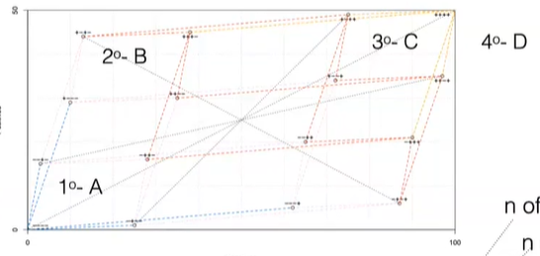

Lezione 11

## Costi di un’errata classificazione

Commentiamo l’inclusione dei costi dell’errata classificazione nei criteri per decidere quale etichetta di classe predire nelle foglie dell’albero. Alcuni dicono di inserire nelle foglie la classe più rappresentata negli esempi che ricadono dentro i segmenti rappresentati dalle foglie

Abbiamo due misure

* Class ratio **clr**: serve per indicare il rapporto tra classe positiva e negativa (lo si vorrebbe a 1, ma non è sempre così); Non è detto che il clr del training set rispecchi le condizioni operative (quindi magari quando lavoreremo il rapporto tra positivi e negativi sarà differente). Per semplificare immaginiamo che il clr sia rappresentativo anche per previsioni future
* Cost ratio **c**: C = CFN/CFP

Assumendo che il class ratio è rappresentativo, ci aspettiamo che ci sia la stessa proporzione nelle foglie.

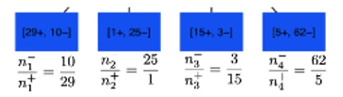

Calcoliamo il rateo delle classi nelle varie foglie

* 3/15 = 0.2
* 10/29 = 0.35
* 62/5 = 12.4
* 25/1 = 25

Supponiamo ora il caso più semplice:

* C = 1, che strategia adottiamo per evitare di predire errori? Per ciascuna foglia scelgo l’etichetta di classe che mi da il numero minore di errori (quindi, le foglie saranno etichettate **+ - + -**). Più generale, le etichette rimarranno + - + -, quando il costo ricade in 10/29 < c < 62/5
* La scelta dell’etichetta della foglia cambierà se i pesi degli errori cambiano. Se il costo sale ed è compreso tra 62/5 < c < 25/1, vuol dire che fare un errore di FN è più costoso, quindi, la foglia [5+, 62-], mi converrà etichettarla come **+**, nonostante abbiamo solo 5 positivi, perché predire un falso negativo mi costerebbe tanto (in generale avremmo **+ - + +**)
* Se c aumenta e 25/1 < c, allora avremo **+ + + +**
* Se 3/15 < c < 10/29, avremo **- - + -**
* se c < 3/15, avremo **- - - -**

ciò che abbiamo fatto è equiparare il peso del costo di errare la classificazione per degli esempi, con la frequenza degli esempi (es. un costo uguale a 2, equivale ad una situazione in cui avrei costo uguale a 1, ma con una frequenza positiva doppia nella foglia)

Scegliere la classe più rappresentativa è un criterio troppo semplicistico, che non tiene conto dei costi che potrebbero esserci a fronte di una errata classificazione (esempio predizione cancro).

Chiamiamo c il rapporto tra il costo di una errata predizione positiva (CFN) e quello di una errata negativa (CFP)



Quando il costo è maggiore di uno vuol dire che mi costano sui positivi che sui negativi, e quindi il modello cerca di fare meno errori possibili sui positivi rispetto ai negativi.

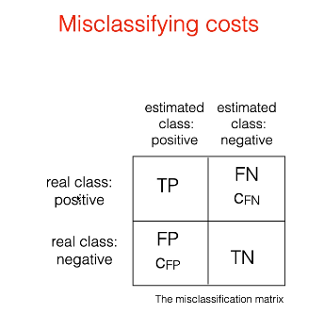

## Ragionamenti sul feature tree

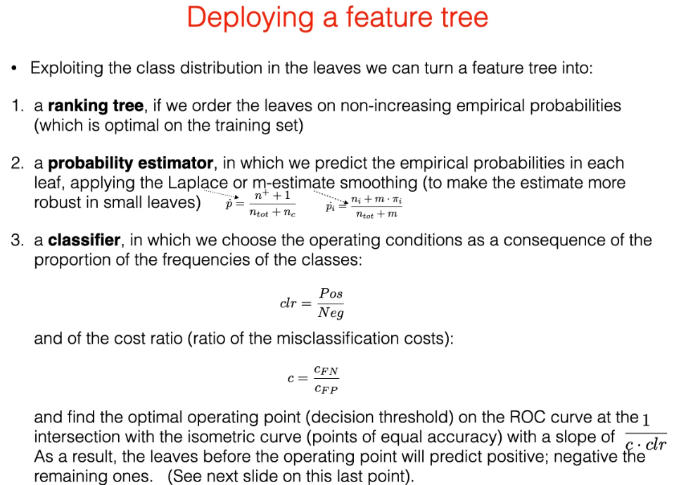

Per rendere più robusta le stime di probabilità si fanno delle piccole variazioni (usando **Laplace** o **m-estimate smoothing**). Ciò viene fatto perché il training set non è detto sia perfettamente rappresentativo con la realtà. Permette ciò di generalizzare verso esempi non ancora visti (il + 1 in Laplace ad esempio).

Per quanto riguarda il task di classificazione, corrisponde a mettere una soglia nel ranking, oltre la quale le classi saranno tutte negative (la soglia dipende ad c e clr, sapendo che c’è una equiparazione tra i 2, possiamo fare il rapporto **clr/c**, così da accomunare i 2 concetti). Visto che sappiamo che il ranking viene rappresentato attraverso un percorso nello spazio ROC, equivale a dire, quale vertice della spezzata corrisponde alla soglia (prima di quel vertice saranno tutti +, oltre saranno -).

Clr/c corrisponde alla pendenza di una retta (isometrica all’average recall).

Vediamo la scelta del **punto operativo ottimale**:

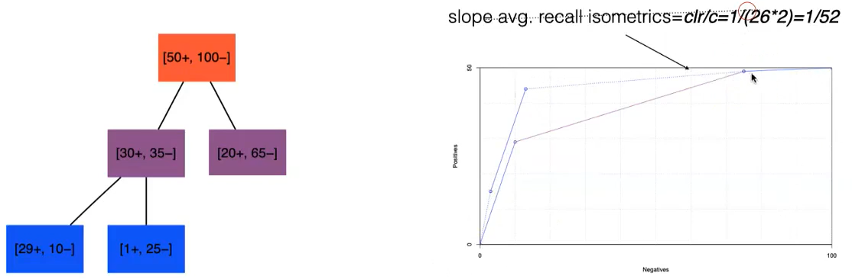

Rappresentando l’albero precedente avevamo trovato 5 vertici (il primo, l’ultimissimo, e i 3 intermedi). In uno di questi vertici verrà messa la soglia. Ora, con questo nuovo albero, ne abbiamo solo più 3.

1/52 è una pendenza molto bassa che corrisponde alla retta geometrica di average recall. Scegliendo quello come soglia operativa otteniamo

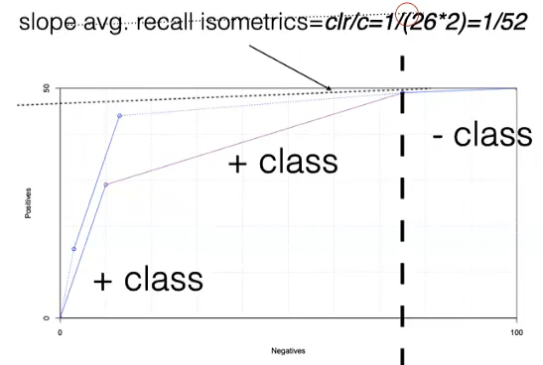

L’albero qua sopra è semplicemente l’albero precedente a cui è stato fatto **pruning** sul nodo di destra, in quanto, i suoi figli erano etichettati entrambi con la classe positiva. Così facendo abbiamo un albero più generale.

PS. **Il pruning va fatto a posteriori, dopo aver scelto le etichette di classe per le varie foglie**.

Ai fini della classificazione non cambierà nulla aver effettuato il pruning, cambierà però per il ranking. Con esposito abbiamo visto come viene calcolata l’accuratezza nel ranking, andando a controllare gli errori nel ranking. L’accuratezza che abbiamo corrisponde all’area sotto la curva. Guardando, vediamo che nel caso senza pruning l’area è più grande, nel caso con pruning l’area è più piccola, ottenendo una minor accuratezza una volta effettuato il pruning (quindi, **nel caso del ranking si preferisce l’albero pre-pruning**) (**NON SONO CERTO CHE L’AREA SOTTO LA CURVA CORRISPONDA ALL’ACCURATEZZA**).

Inizialmente avevamo questo

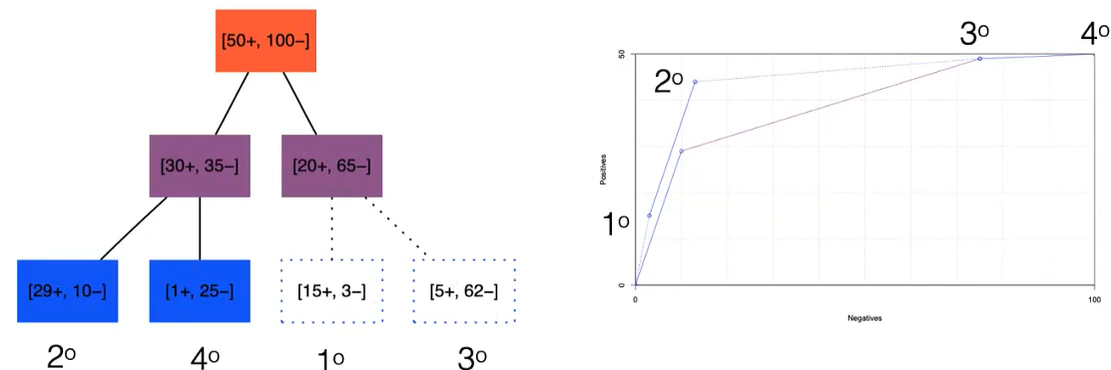

Avendo messo come punto di threshold il vertice 3, allora etichettiamo le 4 foglie come + - + +.

Facendo pruning otteniamo ciò che segue

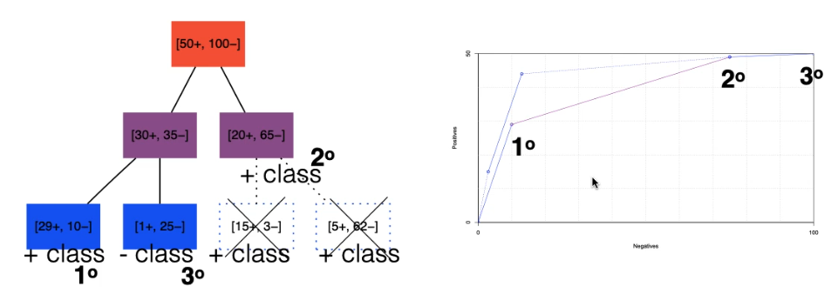

Da ricordare

* performance di classificazione rimangono invariate
* performance di ranking cambiano

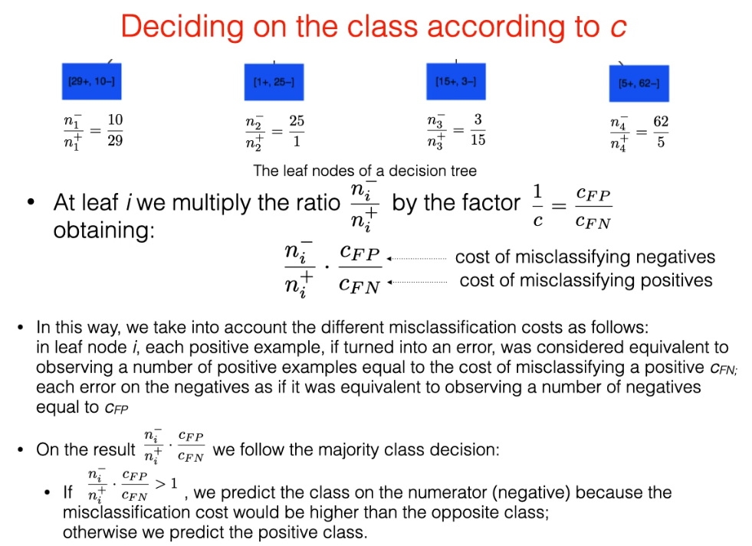

Se il rapporto ni/ni * cfp/cfn > 1 allora la classe di maggioranza è la classe -, + altrimenti.

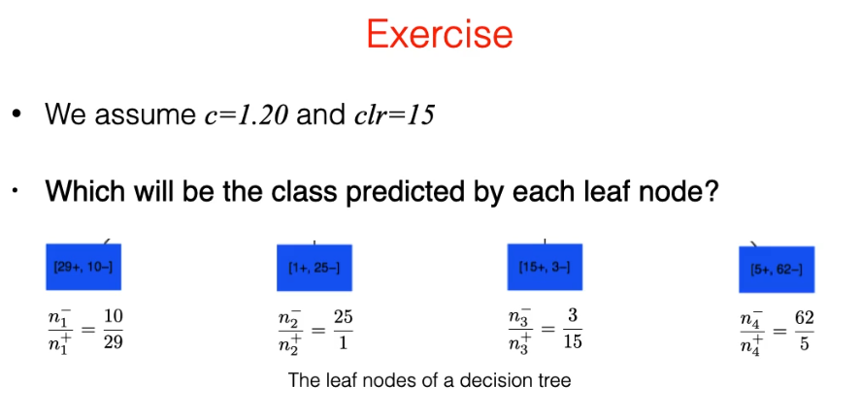

## Overfitting

Nei modelli predittivi c’è il rischio di cadere nell’overfitting. Misuriamo la complessità del modello aggiungendo nodi e foglie all’albero

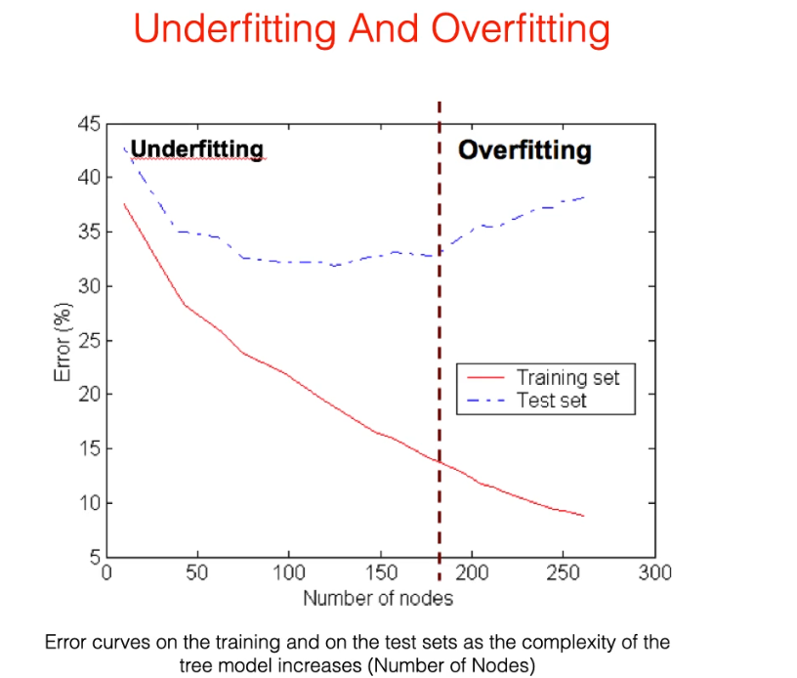

Man mano che costruiamo il modello, quindi aumentiamo il numero di nodi, l’errore sul training set scende, quello sul test set scende per poi risalire.

Il problema è che ci siamo fidati troppo del training set, abbiamo assunto che rappresentasse a pieno una situazione reale. Per quello conviene rendere il nostro modello più generale, per evitare che si adatti troppo a training set non rappresentativi della realtà.

L’obiettivo è fermarci prima che l’albero diventi troppo complesso (ad esempio, nel grafico ci si ferma a 180 nodi circa). Un altro modo potrebbe essere quello di aggiungere delle penality agli errori, sapendo che nel test set avremo errori peggiori.

PS. L’errore all’inizio dell’apprendimento del modello sarà sempre minore sul training set, perché è una stima ottimistica dell’errore (siccome conosciamo quei dati)

PS. Dobbiamo cercare di non rendere troppo complicati i modelli, perché quando sono troppo complessi hanno una minore capacità di generalizzazione dei modelli più semplici addestrati sugli stessi esempi.

## Algoritmo PruneTree

Per rendere più generale il modello, e quindi ridurre la possibilità di overfitting, si può fare **pruning**.

Vediamo un algoritmo che fa il pruning dell’albero. Pensiamo con GrowTree di aver addestrato un albero finché è sufficientemente accurato con un errore piccolo sul training set. L’algoritmo PruneTree fa un post processing dell’albero facendo un pruning se sul pruning set l’accuratezza dell’albero migliora.

L’algoritmo viene fatto non su un training set, ma su un **pruning set** (detto anche validation set), cioè una terza porzione dei dati.

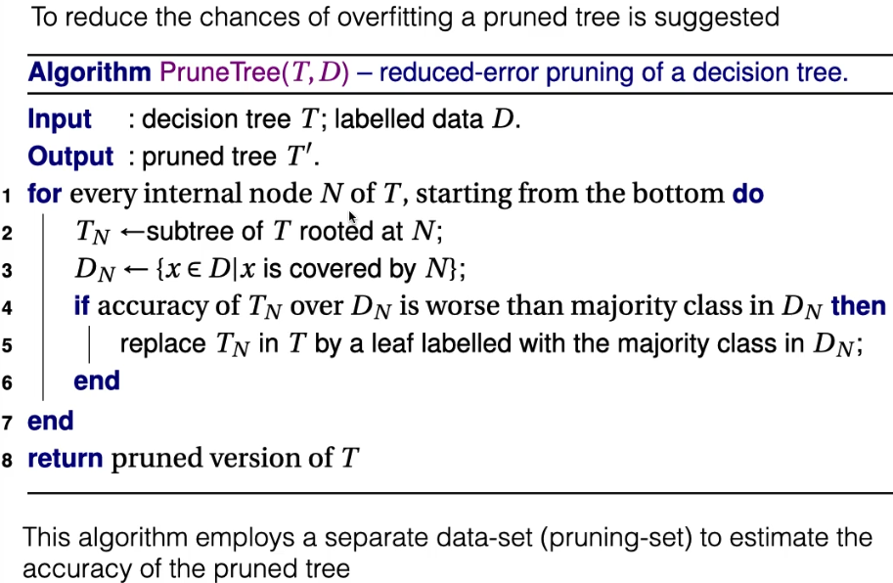

Riceve in input

* T: albero generato da GrowTree
* D: pruning set

In output restituisce

* T’: albero potato

La potatura viene effettuata in base alle performance di errore che ha sul pruning set.

* N è il numero dei nodi dell’albero e si parte dal basso per non esagerare con il pruning.
* Allo step 2 Tn è un sotto-albero che ha come radice il nodo N.
* Dn è la porzione di esempi che ricade in quella porzione di albero Tn

Ci chiediamo se l’accuratezza del sottoalbero su quella porzione del dato è peggiore di quella che sarebbe se al posto dell’albero Tn sostituissimo l’albero con il nodo originario N che diventa un nodo foglia. In questo caso il confronto di accuratezza viene fatto utilizzando il **majority class**. Se ciò capita allora si sostituisce Tn con una singola foglia etichettata con la classe che verrebbe decisa nel nodo N.

Ciò si ripete per ogni nodo N interno a T partendo dai nodi più in basso (quindi dalle foglie).

## Estimating generalization errors

Una alternativa non algoritmica per stimare l’errore di generalizzazione, fatta in modo teorico e non sperimentale, è stimare l’errore aggiuntivo che pensiamo che esista sul test set rispetto all’errore che il modello potrebbe fare su learning set.

**L’algoritmo di pruning ha l’aspetto negativo che richiede un albero già costruito per poi distruggerlo, sprecando del lavoro**. Con il metodo che vediamo ora cerchiamo di creare un albero già abbastanza generalizzato.

Facendo la stima la si può usare durante la creazione dell’albero.

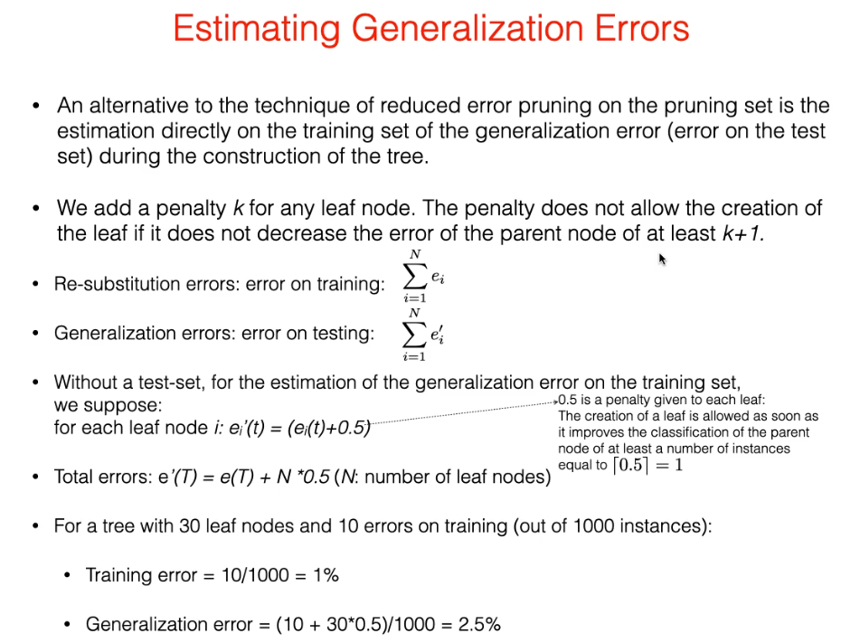

Chiamiamo gli errori totali fatti sul training set **errori di re-substitution** e(T).

ei’ è un errore sul test set della foglia i-esima. Noi pensiamo che ei’ sia maggiore del corrispettivo ei.

Senza però vedere il test set, perché siamo nella fase di generazione dell’albero proviamo a ipotizzare il valore di ei’ e lo facciamo facendo

ei’ = ei(t) + 0.5

dove 0.5 rappresenta la penalità k.

Quindi un albero con N nodi foglia avrà errore di generalizzazione e’(T)

e’(T) = e(T) + N*0.5

## Esempio

Questo esempio mette in discussione le misure viste di gini index, entropia e minimum.

Dato un esempio in cui abbiamo 10 positivi e 10 negativi, bisogna scegliere le feature su cui fare split. Vediamo due alternative

1. [8+, 2-] [2+, 8-]
2. [10+, 6-] [0+, 4-]

Qual è lo split migliore? Usando l’entropia, ci verrebbe da dire che il primo split è il migliore, idem per il gini index.

È stata studiata la **radice del gini index**, ed è dimostrato che questa misura non dipende dalla frequenza relativa degli esempi nelle foglie. Ciò vuol dire che se ne frega della frequenza delle due classi, abbiamo un criterio più stabile che ci porta a scegliere split che non dipendono dalle eventuali fluttuazioni delle frequenze delle classi nei nodi.

La radice del gini index ci suggerisce la seconda alternativa.

PS. **Ciò succede perché sia entropia che gini index sono sensitive ai cambiamenti della frequenza nelle classi**.

Ora assumiamo che gli errori sui positivi costino 10 volte gli errori sui negativi, quindi C = CFN/CFO = 10.

Per semplificare la scelta dell’etichetta in questo caso, Peter Flach ci consiglia di simulare una frequenza diversa nelle classi, aggiungendo 10 copie per ogni esempio positivo (**artificial inflaction**), avendo quindi i 2 possibili split in questo modo

* [80+, 2-] [20+, 8-]
* [100+, 6-] [0+, 4-]

In questo modo gini index e entropia scelgono il secondo split (perché è cambiata la frequenza relativa delle classi). La radice del gini index non essendo sensitive alla frequenza relativa delle classi rimane ferma scegliendo sempre il secondo split.

Quindi, **è meglio usare la radice del gini index**.

Se vogliamo simulare un esempio sbilanciato, avendo più esempi della classe positiva, andiamo a sovracampionare la classe dei positivi o sottocampionare quella dei negativi, pari ad un fattore pari a C (avremo clr > 1). Per avere più esempi negativi invece andiamo a sovracampionare la classe dei negativi o sottocampionare quella dei positivi (avremo clr < 1).

L’effetto negativo di far ciò è che il training set come dimensione aumenterà, e quindi il tempo di training aumenterà. Se avessi semplicemente incluso i pesi nella scelta delle etichette di classe non avrei avuto questo rallentamento.

## Ricetta di Peter Flach per apprendere gli alberi di decisione

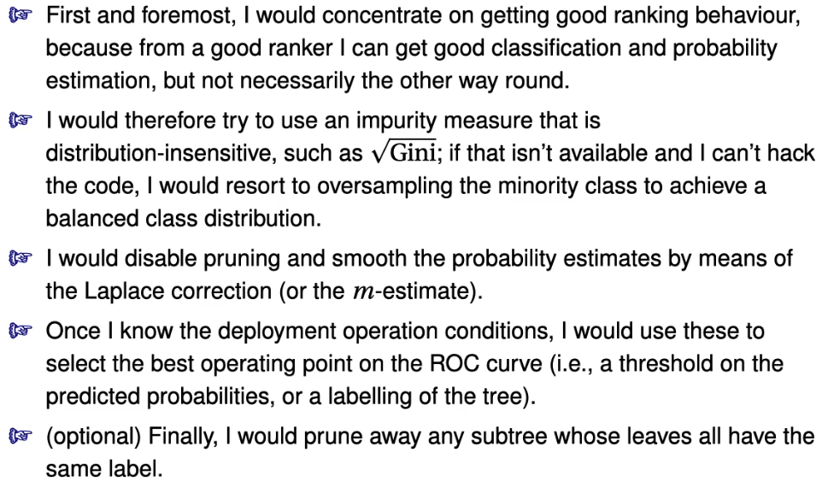

Lezione 12

Esercizio sui costi. La cosa importante è moltiplicare per il fattore correttivo (clr_old/(c*clr_new))

PS. Gli alberi hanno un problema abbastanza forte di overfitting, in quanto è un linguaggio che si adatta molto fortemente agli esempi del training set. Per controbilanciare viene fatto il pruning o vengono aggiunte penalità

## Tecnica per la divisione del dataset (cross validation)

Con la cross validation provo a dividere in tutti modi possibili gli esempi.

Noi ci chiediamo, prendendo un esempio a caso dal data set, la classe stimata dal mio modello è quella corretta? Noi quello che sappiamo che quella classe sarà predetta in maniera corretta con una certa probabilità. Noi stiamo cercando di stimare questa probabilità di corretta previsione.

Quindi l’obiettivo è cercare di predire la probabilità di corretta previsione **a**.

È come se lanciassimo una moneta n volte su n possibili esempi diversi e indipendenti. Il modello su alcuni farà una corretta previsione, su altri no. Consideriamo il rapporto tra il numero delle corrette previsioni e il numero degli esempi.

Questo rapporto è la stima più robusta e più verosimile della probabilità **incognita** di corretta previsione del modello. È incognita perché io non so su tutta la popolazione quale sarà la probabilità di corretta previsione del modello, lo so solo sul data set.

È come se facessi un esempio simile con il lancio della moneta con un esperimento di Bernulli. Ovvero, un esperimento casuale in cui si vuole stimare la probabilità di un certo evento casuale che ha due possibili uscite.

Quindi è come se noi nel nostro modello lanciassimo una moneta, ma non una moneta con probabilità ½ di avere testa e ½ di avere croce, ma una probabilità **a** incognita da determinarsi mediante l’esperimento.

Per tutti gli esempi quindi vediamo qual è l’uscita del modello e stimo **a**.

Gli esempi visti non devono essere gli esempi di training, perché altrimenti sembrerebbe che il nostro modello predica fin troppo bene. Quindi come faccio ad usare tutti gli n esempi per stimare la probabilità a?

Si usa il trucco della **cross-validation**.

Il seguente grafico ci parla della distribuzione di Bernulli. Ci fa vedere tre curve (in blu, in verde e in rosso), che corrispondono a una probabilità diversa dell’evento di successo. In blu 0.5 (come se avessi il lancio della moneta) con 20 esempi, il cui picco è a 10, su 20 lanci. Si trova a 10 perché è il valore più atteso sul numero di successi (su 20 lanci con prob 0.5 ci immaginiamo 10 successi e 10 fallimenti). 10 è uguale ad n*a = 20*05 = 10.

In verde 0.7, con probabilità di successo superiore e in rosso 0.5 ma con 40 esempi. Con i pallini rossi avremo una maggiore probabilità di incertezza, calcolata con a(1-a)n (cioè la **varianza** della curva), perché abbiamo un maggior numero di lanci.

Vedremo che la varianza è legata con l’errore atteso che mi aspetto di vedere

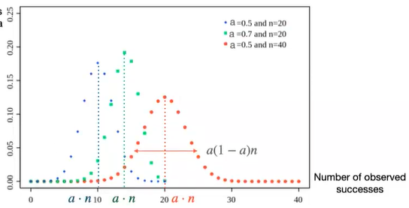

L’ordinata ci dice la probabilità di osservare un certo numero di eventi di successo (vediamo che con 40 lanci con a 0.5 abbiamo la maggior probabilità)

Come usiamo gli n esempi che abbiamo a disposizione per stimare la corretta probabilità del modello ottenuto tramite GrowTree? Attraverso la **cross-validation**

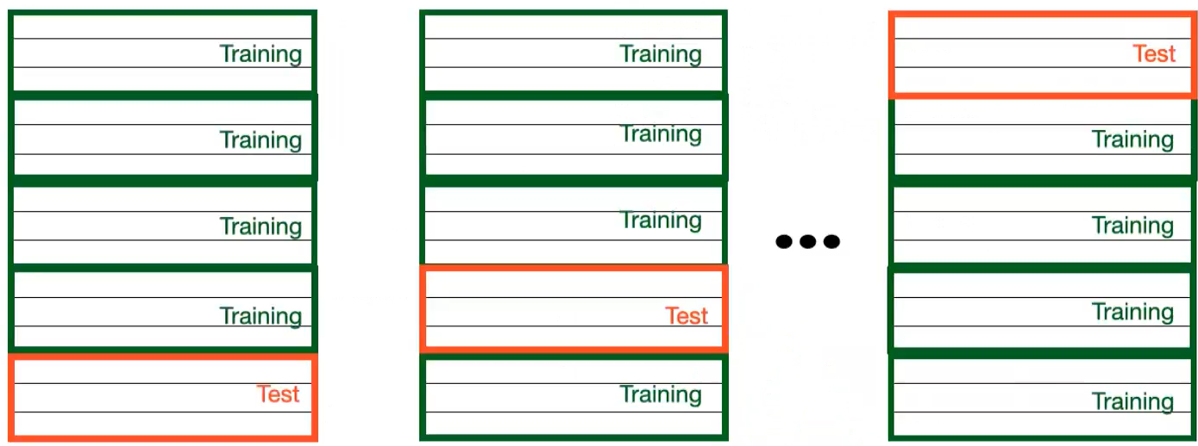

Si occupa di dividere il dataset in tante maniere diverse. Quella in figura è una **5-fold cross-validation**, cioè si divide il data set in 5 porzioni, 4 riservate al training e 1 al test set. Con ogni fold apprendo il modello, per ognuno dei quali valuto l’accuratezza sul test set del fold. Una volta ottenuti tutti i modelli mi calcolo la stima **a** della probabilità di corretta previsione del modello. Per ogni fold il modello cambierà un pochino.

Il caso estremo è la **n-fold**, cioè divido il dataset per il numero di esempi.

Avendo ottenuto n modelli diversi, ottenuti con lo stesso algoritmo, quindi, quello che ho valutato è la capacità dell’algoritmo di apprendere un modello che sarà corretto con una certa probabilità a. Che modello verrà scelto? Verrà creato un nuovo modello dando in pasto all’algoritmo l’intero dataset.

## Regressione

### Apprendimento di un albero come riduzione della varianza

Come detto, la varianza è legata all’errore atteso che mi aspetto di vedere.

La varianza di una variabile casuale booleana distribuita secondo una distribuzione di probabilità di Bernulli, con la probabilità di successo pari all’empirical probability p dot (guardando la probabilità di un solo lancio), l’incertezza (quindi la varianza) legata a quel solo lancio è pari a

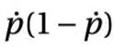

cioè la metà del gini index. Prendendo invece la radice del gini index avremmo la **deviazione standard**, che equivale alla radice della varianza.

Nei problemi di regressione, in cui il target non è la classe, ma una variabile a valori continui (noi vedremo l’assegnamento di prezzi a dei beni messi all’asta) valuteremo la varianza della variabile casuale Y (nell’esempio il prezzo), e può essere calcolata attraverso la seguente formula

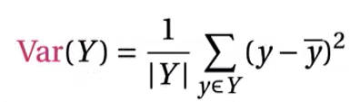

Cosi da avere quanto è incerta la stima della variabile target. Y barra è il valore medio della variabile su tutto il dataset, quindi y – y barra sta ad indicare l’errore sul singolo esempio. Verrà considerato al quadrato, perché a volte si sbaglia per eccesso, mentre altre per difetto.

C’è un abuso di notazione, perché Y grande lo usiamo sia per rappresentare la variabile causale, sia per indicare il dataset.

PS. Secondo la statistica, quando c’è incertezza rispetto a quale sarà il valore della variabile sugli esempi dell’insieme, posso calcolarla attraverso il calcolo della varianza.

Quindi, **la varianza può essere usata in problema di regressione per valutare l’incertezza** (nel caso di classificazione avevamo usato misure come il gini index, qua useremo la varianza).

Lo split lo valuteremo come segue

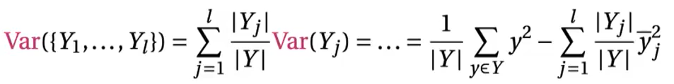

Quindi, al posto dell’impurezza useremo la varianza.

L’obiettivo è ridurre il più possibile la varianza mano a mano che apprendo, per fare si bisogna **massimizzare il secondo termine della funzione Var({Yq, …, Yl})** in modo tale da minimizzarla

### Regression trees

A differenza dei tree di classificazione,

* Dentro BestSplit andremo a calcolare la varianza della variabile target Y (al posto dell’impurezza dell’entropia della classe)  
  PS. Basta anche solo che BestSplit calcoli e massimizzi il secondo termine
* Label(Y) restituisce il valore medio della variabile target nel dataset Y
* Homogeneous(Y) andrà a vedere la varianza, se la varianza è piccola il sottoalbero sarà omogeneo. La varianza dovrà essere sotto una certa soglia (threshold) da dover calibrare. Threshold alta rischia di avere varianza alta facendo però meno overfitting e viceversa

Gli alberi di regressione sono suscettibili all’overfitting

### Esempio

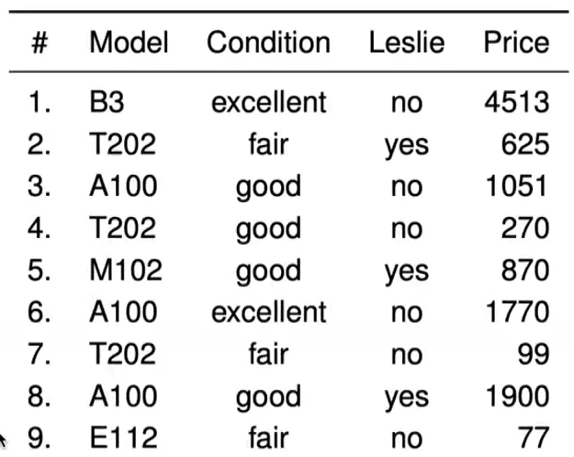

Sono modelli di organo, a seconda di modello, condizioni e presenza o no di leslie speaker, il prezzo sarà diverso.

Le prime tre feature sono valori categorici, su cui potrò fare lo split, l’ultima feature sarà la mia variabile target, su cui farò la stima.

Costruiamo il regression tree

Useremo come condizioni dello split le 3 variabili categoriche

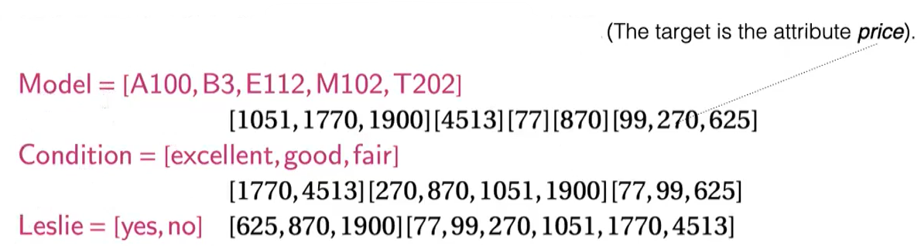

Splittando, ad esempio, Model = A100 avremo tre valori [1051, 1770, 1900]

Massimizziamo la **funzione obiettivo**

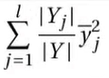

Quindi

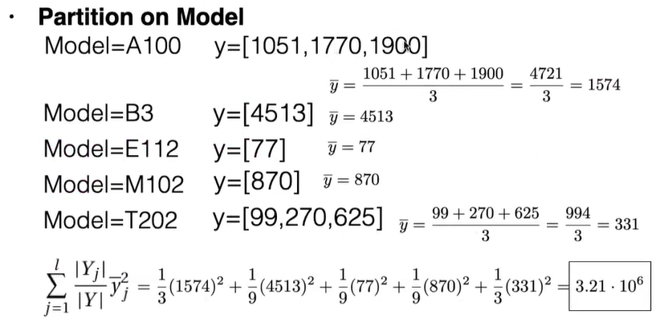

Si fa la stessa cosa per gli altri possibili split. Lo split su model è quello che massimizza la funzione obiettivo.

Otteniamo quindi un primo albero

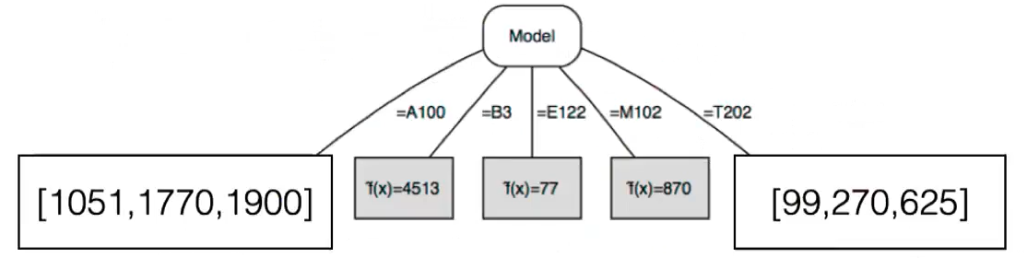

Al passo successivo avremo due opzioni

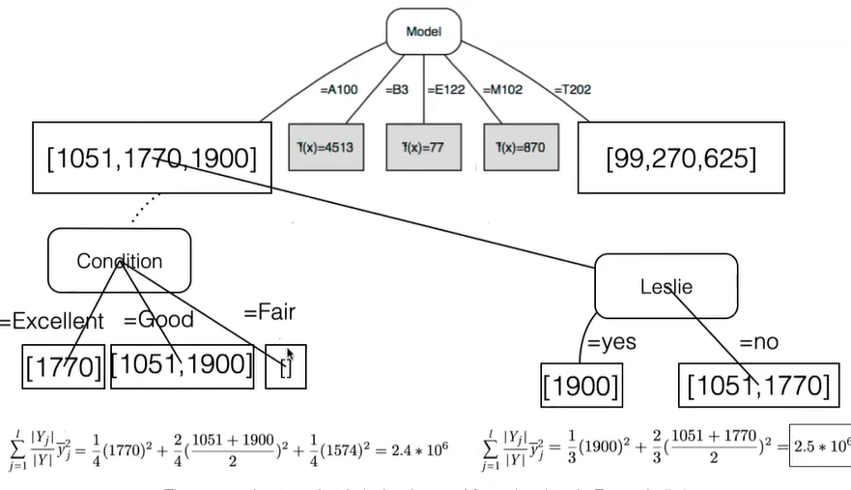

Con Condition = Fair non abbiamo alcun esempio, come facciamo? Assumiamo che la varianza del nodo vuoto corrisponde alla varianza del nodo padre.

In questo passo verrà scelto Leslie come split.

Si va avanti così.

Fino ad ottenere solo più foglie. Le foglie che hanno più di un esempio avranno il valore medio di essi.

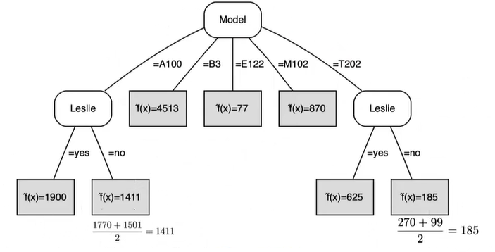

Si nota che alcune foglie hanno troppi pochi esempi (es Model = A100), quindi si fida troppo del dataset che abbiamo; quindi, rischia di fare overfitting. La possibile alternativa è eliminare i valori outlayer, cioè che si discostano troppo dai valori, ad esempio, fare il pruning di Model = A100, B3, E122, M102 e fonderli tutti in un’unica foglia e fare una media dei valori delle foglie

## Clustering

### Cluster tree

Il task non è più di previsione di una variabile target, ma di raggruppamento in cluster (partizioni) di esempi simili tra di loro.

Apprendiamo ora un albero di cluster. Introduciamo una funzione che restituisce la **dissimilarità** in uno spazio degli esempi X.

Dis: X x X 🡪 R

Questa funzione prende la coppia dello spazio delle istanze X e restituisce un valore reale calcolato come il risultato della funzione di dissimilarità su X. Dato x1 e x2 appartenente a X ci restituisce un valore reale che ci dice quando non sono simili tra loro. Più alta è il valore, meno simili sono le istanze.

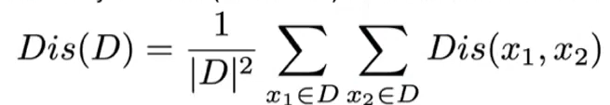

Possiamo prendere un data set D e calcoliamo la dissimilarità nell’insieme.

Viene normalizzato attraverso 1/|D|2, perché le coppie calcoalte saranno n*n-1/2, che come ordine di grandezza è n2.

Dentro BestSplit andremo a calcolare

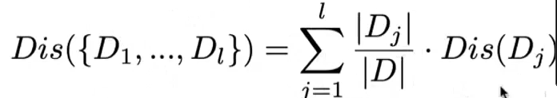

### Legame tra dissimilarità, varianza e distanza euclidea

Il tutto lo facciamo in uno spazio a d dimensioni (d come il numero delle feature).

Xi è l’esempio i-esimo. Se le features fossero tutte numeriche apparterrebbero allo spazio degli esempi Rd



tutto il dataset lo possiamo vedere come una collezione di vettori (quindi una matrice).



Se volessimo calcolare la dissimilarità tra due righe potremmo calcolare l’errore che c’è tra le due

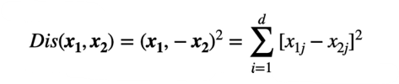

L’errore calcolato è fatto mediante SSE (sum of squared errors), cioè la somma degli errori al quadrato (scarto feature by feature al quadrato e poi sommo). L’errore calcolato equivale alla distanza euclidea.

Ciò può essere usata come formula di dissimilarità tra due vettori.

Vediamo la distanza euclidea in uno spazio a due dimensioni

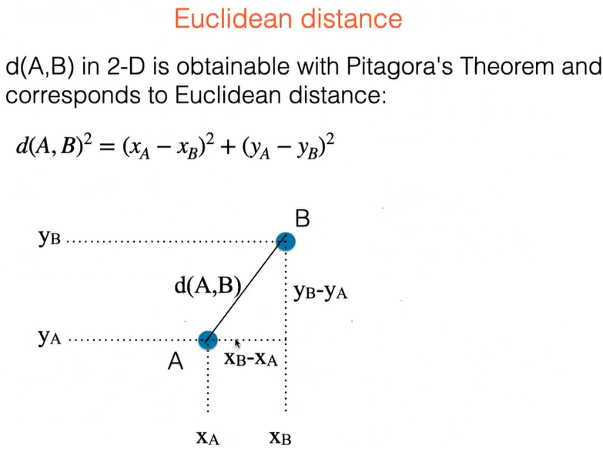

Calcolare la dissimilarità come distanza euclidea (quindi errore al quadrato) tra due vettori è legato alla varianza

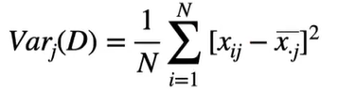

Xj trattino è il valore medio della feature j su tutti gli esempi

Il collegamento tra distanza euclidea e varianza è dato da questa formula finale

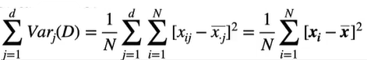

Qua viene espresso la somma delle varianze per ogni feature j. Se viene rielaborata la formula riottengo la formula iniziale della dissimilarità (distanza euclidea), con la differenza è che la distanza non viene fatta tra un vettore e un altro, ma tra un vettore e il vettore di valori medi (quindi il **centroide** del dataset).

In realtà, il valor medio degli scarti al quadrato di ogni esempio i-esimo, rappresentato dal vettore xi e il vettore medio, è legato alla dissimilarità di ogni coppia di esempi x1, x2. Infatti, abbiamo un legame tra la dissimilarità del dataset D e la varianza complessiva del dataset D

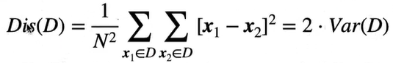

Sarà una formula importante per varie situazioni.

Sapendo che la varianza complessiva è la somma delle varianze di ogni feature j

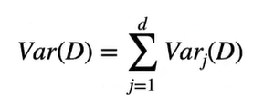

Possiamo esprimere la dissimilarità come segue

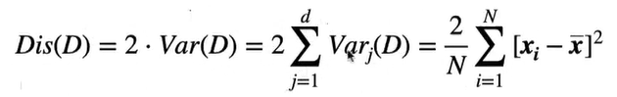

Questa formula la chiameremo **sum of squared errors degli errori rispetto al centroide**.

Lezione 13

Intuitivamente, Le distanze tra tutti i possibili punti distano il doppio delle distanze tra tutti i punti e il punto medio

A pag. 149 del Peter Flach c’è la dimostrazione (primi minuti della lezione)

Il centroide è il punto a minor distanza media tra tutti i punti del dataset e si calcola come segue

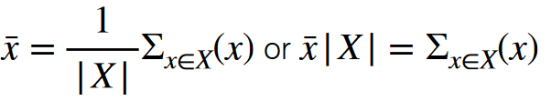

Le formule che useremo saranno

* Var(D)
* Dis(D)

### Esempio

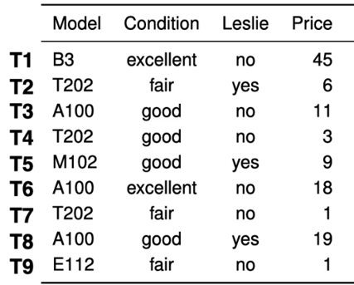

Da questo esempio, possiamo ottenere la seguente **matrice** **simmetrica** **quadrata** che rappresenta la matrice della distanza a coppie

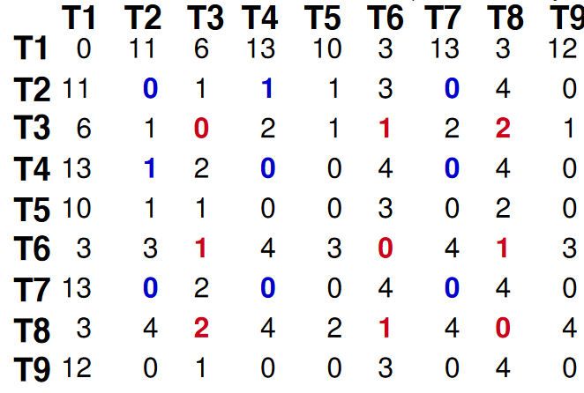

Calcolando la dissimilarità tra tutti gli esempi otterremmo **2.94**.

Aggiungiamo due ulteriori feature numeriche (che useremo per calcolare le varianze)

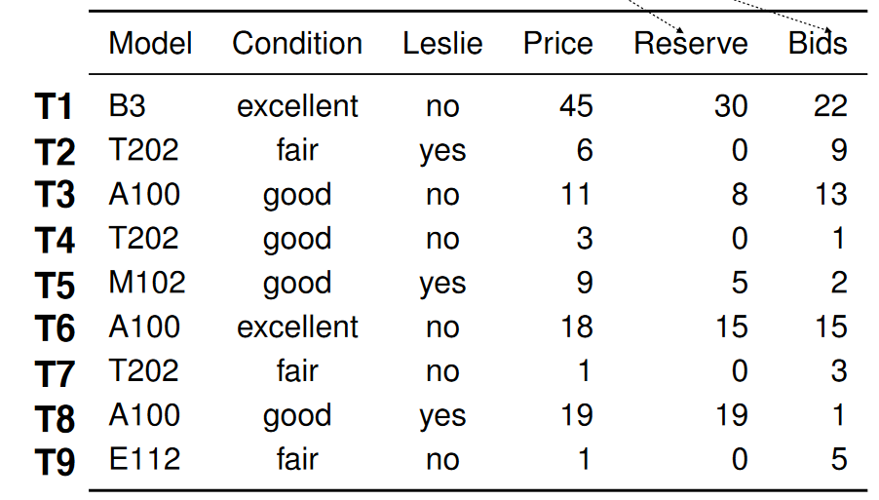

Dove Reserve è il prezzo di riserva (valore minimo del prodotto) e Bids è il numero di prenotazioni che le persone hanno fatto per acquistare il prodotto.

Siccome il dataset è fatto da 3 attributi categorici e 3 numerici, useremo i primi 3 per fare gli split, mentre useremo le 3 numeriche per valutare la varianza dei gruppi ottenuti.

Vedi pag. 81

Di seguito mostriamo come sono calcolate le dissimilarità dei vari gruppi

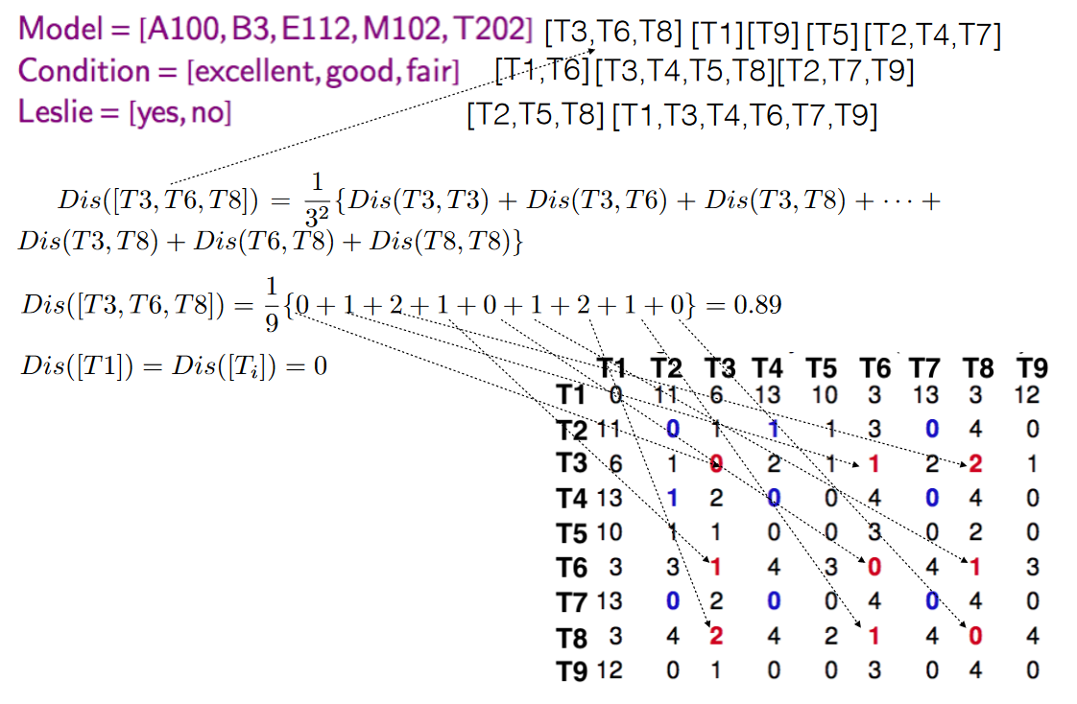

Calcoliamo poi la dissimilarità completa ottenuta mediante lo split con Model

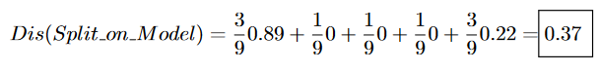

Con Leslie otteniamo il maggiore valore di dissimilarità, ovvero 2.89, mentre con Condition otteniamo 0.86.

In conclusione, Model è lo split migliore perché è la dissimilarità minima. Otterremmo

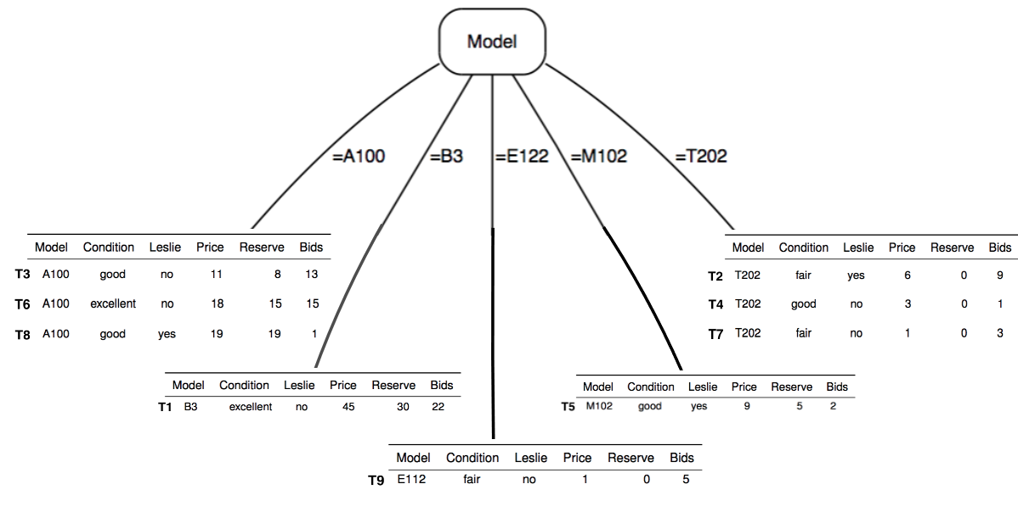

È buono questo cluster? **Valutiamolo andando a calcolare le varianze**

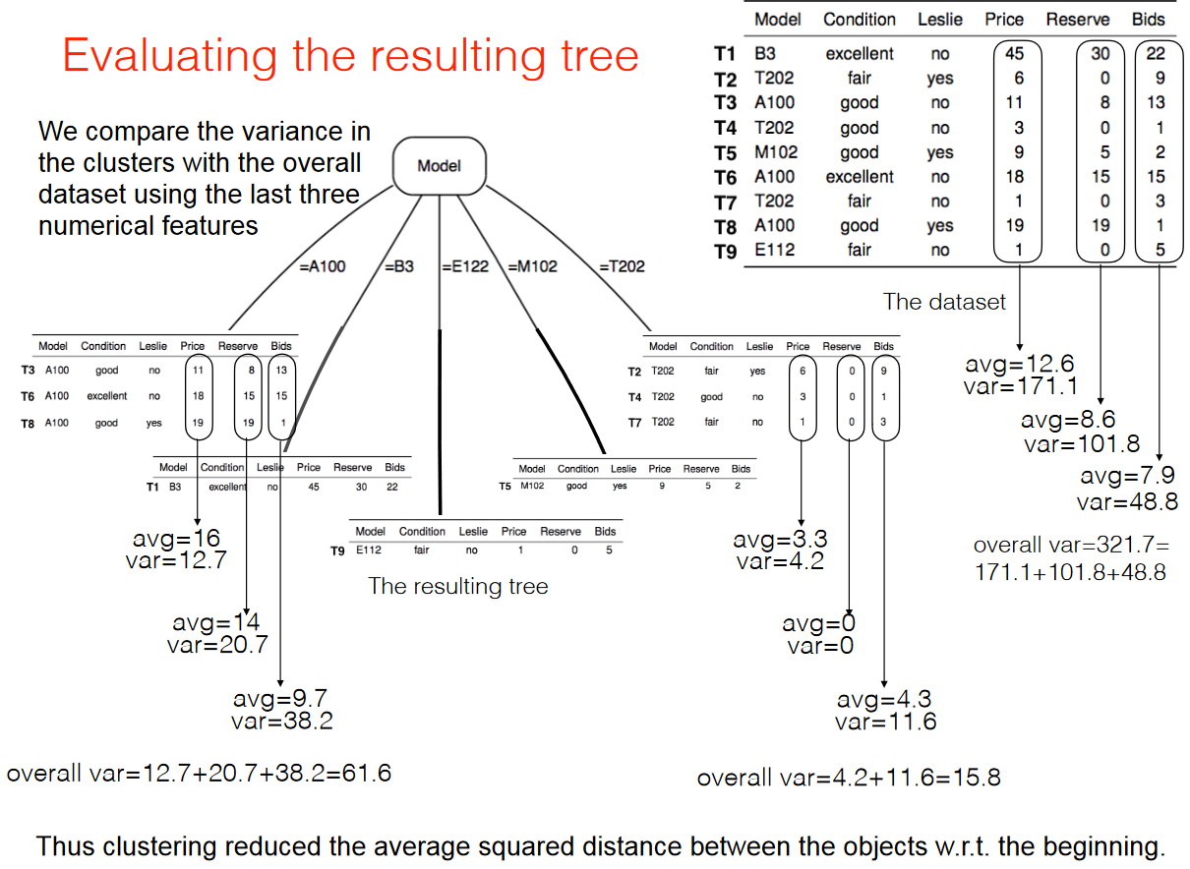

Vediamo che la varianza tra il dataset iniziale è nettamente più alta della varianza calcolata nelle foglie ottenute, per ogni foglia.

Abbiamo quindi ottenuto dei cluster più coesi rispetto a quelli che avevamo in partenza.

Volendo possiamo andare avanti effettuando ulteriori cluster più piccoli. L’andare avanti o meno dipende dalla condizione di stop scelta.

Continuando a splittare si potrebbe rischiare che un singolo cluster possa peggiorare in varianza rispetto alla varianza padre, ma non succederà che peggiorerà complessivamente (al massimo rimarrà immutata).

In conclusione, otteniamo il seguente albero di cluster

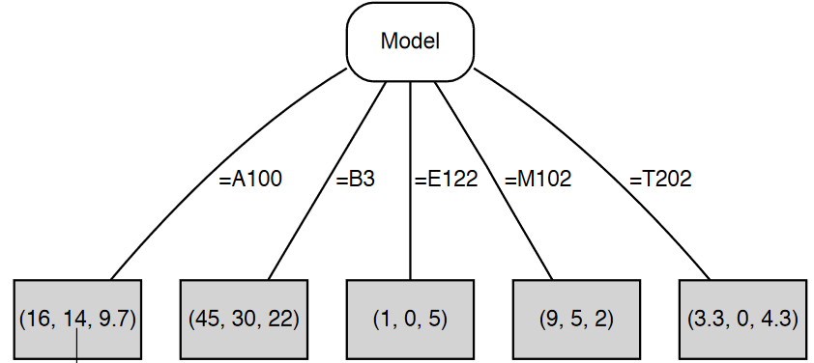

Nelle foglie verrà inserito il **centroide** del cluster, calcolando un vettore con i valori medi delle feature numeriche degli esempi all’interno del cluster

### Osservazioni sul cluster tree

* **Piccoli cluster** (quindi con pochi esempi) tendono ad avere una bassa dissimilarità e provare overfitting
  + Per evitare ciò possiamo mantenere un pruning set per decidere di eliminare alcuni split che non ci sembrano buoni (ad esempio, quando uno split non migliora la varianza sul pruning set)
  + Gli esempi più distanti (gli outlayer) si rischia che dominino la varianza; quindi, conviene toglierli
* Una volta prodotto il cluster, possiamo decidere di descrivere il cluster scegliendo un esempio rappresentativo del cluster, calcolando il **centroide** o il **medoide** (un vero esempio che ha distanza minima con tutte le istanze nel cluster)

PS. È possibile usare il cluster tree anche a scopo predittivo (per predire la variabile target).

### Misure per valutare i cluster

Prima abbiamo visto che c’è un legame tra dissimilarità e varianza. Una volta fissato il dataset D, la sua varianza (o dissimilarità) sono delle costanti.

Considerando un certo numero k di cluster ottenuti mediante l’algoritmo (D1, …, Dk), cerchiamo di valutare la **bontà** di una soluzione di cluster (clustering). Quanto è buona la soluzione? L’obiettivo è valutare diverse soluzioni (ottenute su diversi dataset o usando diversi algoritmi o iperparametri).

Vediamo le misure

* TSSE (total sum square error)

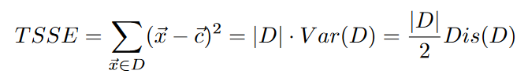

Con c il centroide ottenuto come segue

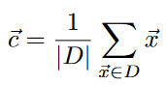

Anche la TSSE è una costante

Possiamo esprimere la TSSE come la somma di due componenti TSEE = WSSE + BSSE

* WSSE: ci esprime quanto è **bassa la** **coesione** dei cluster ottenuti (più è alto, più è bassa la coesione)

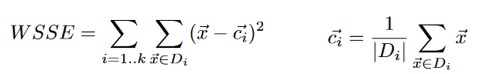

Una buona soluzione cerca di ridurre il più possibile il WSSE.  
La WSSE viene valutata tar i valori del cluster e il centroide del cluster, per ogni cluster

* BSSE: ci dice quanto sono **ben separati** i cluster tra di loro (funzione obiettivo usata quando abbiamo calcolato i regression tree)

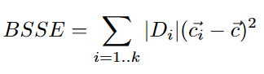

Una buona soluzione cerca di aumentare il più possibile il BSSE.  
La BSSE viene valutata sui centroidi dei vari cluster e il centroide complessivo del dataset.

Il peso |Di| serve per dare importanza alla differenza (ci – c) a seconda di quanti esempi ci sono nel cluster.

Quindi WSSE guarda internamente ai cluster, mentre BSSE esternamente.

Il sistema è applicabile anche con il medoide, senza che però ci sia sicurezza sulla validità dell’uguaglianza.

## Splittare una feature numerica

Finora abbiamo sempre valutato le feature categoriche per fare split, e se la feature fosse numerica a valori continui? I rami che si otterrebbero sarebbero tantissimi, non potremo fare un arco per ogni valore della feature. Quello che si fa è discretizzare il dominio delle feature a valori continui in intervalli decisi attraverso valori di **soglia**, così da dividere gli intervalli.

Nell’implementazione di BestSplit potremmo quindi anche usare feature numerica andando a dividerla tramite una soglia t che divide il range di valori in 2 sottointervalli

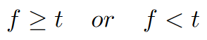

Per trovare la **t** ottimale dovremo andare a risolvere il task di **discretizzazione**.

Vedremo a fine corso come trasformare le feature categoriche in feature numeriche (ad esempio, con i modelli probabilistici useremo le feature numeriche per calcolare le probabilità).

# Laboratorio

Il dataset iris è così formato

1. sepal length in cm   
   2. sepal width in cm   
   3. petal length in cm   
   4. petal width in cm   
   5. class:   
   -- Iris Setosa   
   -- Iris Versicolour   
   -- Iris Virginica

estrazione casuale dal dataset

* con rimpiazzamento
* senza rimpiazzamento (verifichiamo che nel training set non ci siano stessi esempi, ciò potrebbe capitare perché noi potremmo estrarre gli esempi in modo casuale uno ad uno, magari se capita due volte lo stesso indice riga allora si rischia di prendere 2 volte lo stesso esempio, e in questo caso non lo vogliamo)
* boostig, su esempi su cui il classificatore commette più errori viene aumentato il peso (quindi vengono aumentati in numero quegli esempi)

vedi circa a min 1:00:00 i significati dei valori degli iperparametri